Association de Lutte contre les Crimes Rituels
2014
Deuxième édition du colloque national sur « La persistance et les moyens de prévention des crimes
rituels au Gabon »
B.P 13 497 Libreville Gabon / Tél. (+241) 07 36 08 57 / 07 87 67 04

ALCR
Association de Lutte contre les Crimes Rituels
B.P 13 497 Libreville Gabon / Tél. (+241) 07 36 08 57 / 07 87 67 04
N° récépissé : 194/ MISI/ SG / CE Email : mbeng.felix@gmail.com
N° Cpte : 00062680001
****************************************************

Deuxième édition du colloque national sur « la persistance et les moyens de prévention des crimes rituels au Gabon »

Libreville, le 18 Juillet 2014

Sommaire
Tableau des sigles 4
2ème Edition du Colloque national sur
« La persistance et les moyens
de prévention des crimes rituels au Gabon » 5
Introduction 7
I. But et Objectifs du colloque 8
II. Contexte et Justification du colloque 10
III. Les extraits des recommandations 12
IV. Les Communications officielles 20
V. Les sous-thèmes qui ont été abordés sont les suivants 29
VI. Les exposés en ateliers. 30
VII. Difficultés rencontrées par l’ALCR………………………….45.
VIII. Rapport général de la 2ème édition du Colloque
sur les crimes rituels 49
Prière de lutte contre les crimes rituels……………………..…57
IX. Discours de clôture du colloque de
M. Jean Elvis Ebang Ondo Président
de l’Association de Lutte contre les Crimes Rituels. 58
Extraits des textes……………………………………................60
Conclusion…………………………………………………………..62
ANNEXES 64

Tableau des sigles

ALCR : Association de lutte contre les crimes rituels ;
AEDH : Agir ensemble pour les droits de l’homme ;
CONASYSED : Convention Nationale des Syndicats du Secteur Education -
REDDGHA : Réseau de défense des droits humains du Gabon ;
SIDA : Syndrome Immuno-déficitaire Acquis
ONG : Organisation non gouvernementale ;
OSC : Organisation de la société civile ;
OIF : Organisation Internationale de la Francophonie ;
UNESCO : Organisation des Nations unies pour l'éducation, la science et la culture
UNOCA : Bureau Régional des Nations Unies pour L’Afrique Centrale
PNUD : Programme des Nations unies pour le développement
UNICEF : Fonds des Nations unies pour l'enfance

2ème Edition du Colloque national sur
« La persistance et les moyens de prévention
des crimes rituels au Gabon »

1. Organisateurs
Association de lutte contre les crimes rituels avec le soutien de : Agir ensemble pour les droits de l’homme
Date : Vendredi 18 juillet 2014
Lieu : Sainte Marie / Libreville
2. Participants
2.1. Participants Internationaux
-Ambassade de France
-Ambassade de Guinée équatoriale
- UNOCA
-PNUD
-UNESCO
-UNICEF
-O.I.F
2.2. Participants Nationaux.
- Parents victimes membres de l’ALCR,
- Etudiants des Universités et grandes écoles ;
- Confessions religieuses (catholiques, protestantes, musulmans et églises du réveil),
- OSC (Association, ONG, Réseau)
- Medias (Presse écrite, radio, et TV),
- Fondation Sylvia BONGO ONDIMBA (FSBO)
- Hommes politiques (parlementaires),
- Gouvernement

Introduction

Dans le préambule de la constitution gabonaise, le peuple s’engage solennellement à respecter scrupuleusement les droits de l’homme et les libertés fondamentales inscrits dans la Déclaration universelle des droits de l’homme de 1948, consacrée par la Charte Africaine des droits de l’Homme et des Peuples de 1981, et par la Charte nationale des libertés de 1990. Par la même occasion, il est constant que le peuple gabonais accorde un très grand intérêt à ses valeurs sociales profondes et traditionnelles, à son patrimoine culturel, matériel et spirituel, ainsi qu’au respect des libertés, des droits et des devoirs du citoyen.
Depuis 2005, l’ALCR a vu le jour et poursuit une lutte humanitaire pour le respect de la vie et la dignité humaine. C’est dans ce cadre que l’Association de Lutte contre les Crimes Rituels (ALCR), dénonce régulièrement, à travers des campagnes de sensibilisation, d’éducation et d’évangélisation la pratique des crimes rituels dans notre pays.

Les actions menées sont de plusieurs ordres : marches pacifiques, conférences, séminaires de formation, messes œcuméniques, cultes, soutien aux familles victimes, encadrement des étudiants, plaidoyers auprès des autorités publiques, accords de partenariat, publications de livres, diffusion des films pédagogiques, rapports annuels, recensement de quelques cas de victimes.
Pour cela, le 30 mai 2007, l’ALCR a reçu le prix de « la meilleure association qui lutte pour les personnes vulnérables au Gabon ». Il lui a été décerné par le Gouvernement Gabonais (le Vice Premier ministre en charge des droits de l’homme Monsieur Paul MBA ABESSOLE) à l’occasion de la journée des droits de l’homme au palais du SENAT de Libreville le 30 mai 2007.

Le présent colloque a permis de mettre beaucoup plus d’accent sur le droit à la vie banalisé au Gabon. Nul ne peut contester l’adage populaire connu de tous les gabonais actuellement selon lequel « tuer, assassiner et voler et vous aurez des promotions ».

I. But et Objectifs du colloque

a) But du colloque
Envisager de faire un suivi - évaluation des recommandations faites d’une part au Gouvernement et aux partenaires du développement dans ses rapports des trois dernières années sur les crimes rituels au Gabon et d’autre part, les recommandations faites par l’UNESCO en 2005.

b) Objectifs généraux du colloque
• Publier l’état de connaissance du phénomène persistant au Gabon,
• Lutter contre la banalisation du droit à la vie et faire participer toutes les personnes de bonne volonté à éradiquer ce phénomène.
• Promouvoir ses valeurs culturelles de fraternité, de convivialité, de solidarité et surtout de l’Amour du prochain.

c) Objectifs spécifiques du colloque
* Faire le bilan de la mise en œuvre par les parties prenantes, durant ces trois dernières années, des recommandations de l’UNESCO et de l’ALCR de 2005 ;
* Editer un document contenant les travaux du colloque de Libreville.
* Diffuser une prière pour les croyants pratiquants dans les médias et vulgariser au grand public les valeurs de fraternité, de convivialité, de solidarité et de respect du droit à la dignité humaine ;
* Renforcer les démarches des poursuites judiciaires sur le terrain ;
* Adopter des mesures efficaces pour protéger et prévenir les personnes vulnérables sur les méthodes d’attaques des bourreaux ;

d) Produits du colloque
- Publication d’un ouvrage portant sur les travaux du colloque ;
- Publication d’une Prière de lutte contre les crimes rituels.

e) Résultats attendus
• Les actions entreprises par les différentes parties prenantes en matière de mise en œuvre des recommandations de l’UNESCO et de l’ALCR sont connues et partagées ;
• Les mesures efficaces visant une meilleure protection et sensibilisation des personnes vulnérables sont adoptées ;

II. Contexte et Justification du colloque

Le colloque national sur « la persistance et la prévention des crimes rituels au Gabon » se tient neuf ans après celui de l’UNESCO organisé les 19 et 20 juillet 2005 à l’hôtel intercontinental Okoumé Palace de Libreville en collaboration avec les autres Agences du Système des Nations Unies et le Gouvernement Gabonais.
Cette rencontre historique avait regroupé plusieurs personnalités notamment : les intellectuels du continent africain, les leaders de la société civile, les hommes de médias et de lettres, le collectif des parents victimes des crimes rituel venant du Burundi, Cameroun, Congo, Gabon, Guinée Equatoriale, République Démocratique du Congo, République Centrafricaine, Sao Tomé et Principe et du Sénégal. Les ambassades de France et des Etats-Unis étaient également représentées.
Toutefois, l’ALCR constate avec beaucoup d’inquiétude que malgré cette rencontre importante et des actions menées par les personnes physiques et morales, le phénomène des crimes rituels persiste.
C’est dans ce contexte que l’ALCR, qui a depuis 2005 bravé le tabou qui existait sur le phénomène des crimes rituels au Gabon veut une fois encore et à travers ce colloque, faire un suivi et une évaluation des recommandations que l’ALCR a eues à présenter au gouvernement et aux autres partenaires au développement, interpeller l’Etat sur la nécessité de veiller au respect de la dignité humaine car ce phénomène ne cesse de prendre de l’ampleur sur le plan national et international.
Les marchands d’organes humains et leurs commanditaires sans état d’âme bouleversent les paisibles citoyens dans leur vie quotidienne. Nous avons besoin d’un sursaut d’humanité au Gabon. On ne peut pas continuer à consommer le sang et la chair humaine sans que cela mobilisent la société civile, le Gouvernement et le Système des Nations Unies.
Ce colloque qui a mobilisé des gens sur la question des crimes rituels se propose de poursuivre de la façon la plus large et ouverte ce combat humanitaire commencé en 2005.

III. Les extraits des recommandations

A. Les recommandations faites par l’UNESCO en 2005
Déclaration de Libreville sur la lutte contre les crimes rituels en Afrique centrale et sur la nécessite de l’éducation aux valeurs de respect absolu de la vie et de la dignité humaine.
Nous,
Chefs Religieux, Traditionnels et Tradipraticiens,
Hommes et femmes politiques,
Intellectuels, écrivains, poètes, experts universitaires
Communicateurs, et
Société Civile de l’Afrique Centrale, réunis à Libreville au Gabon, du 19 au 20 juillet 2005, à l’occasion du Colloque sur les Causes et moyens de prévention des crimes rituels et des conflits en Afrique Centrale, organisé par l’UNESCO, l’UNICEF, le PNUD et le HCR ;
Rappelant la Déclaration Universelle des Droits de l’Homme, qui stipule en son article 3, que « Tout individu a droit à la vie, à la liberté et à la sûreté de sa personne » ;
Considérant la Convention des Nations Unies relative aux Droits de l’Enfant, et la Charte Africaine des Droits et du Bien-être des Enfants, qui disposent que « l’enfant a le droit de grandir sous la sauvegarde et sous la responsabilité de ses parents et, en tout état de cause, dans une atmosphère d’affection et de sécurité morale et matérielle » ;
Considérant la Déclaration de l’Assemblée Générale de l’Organisation des Nations Unies du 07 décembre 1996, spécialement en ce qui concerne « la promotion parmi les jeunes des Idéaux de Paix, le Respect Mutuel et de Compréhension entre les Peuples » ;
Nous fondant sur la Charte Africaine des Droits de l’Homme et des Peuples, spécialement en son article 4, disposant que « la personne humaine est inviolable » et que « tout être humain a droit au respect de sa vie, à l’intégrité physique et morale de sa personne » et que « nul ne doit être privé arbitrairement de ce droit » ;
Nous appuyant sur les recommandations de la Conférence Internationale tenue en Novembre 2003 à Libreville sur le Dialogue Inter culturel et la Culture de la Paix en Afrique Centrale et dans les Grands Lacs, instituant le Dialogue comme moyen de prévention et de résolution des Conflits en Afrique Centrale ;
Préoccupés par la persistance des crimes rituels qui endeuillent régulièrement de nombreuses familles en Afrique Centrale, et qui maintiennent les populations dans une terreur permanente due à la crainte de voir leurs enfants ou des membres de leur famille en être un jour victimes ;
Considérant que ce genre de pratiques, les croyances qui leur sont associées constituent une atteinte à la vie et à la dignité humaine, ainsi qu’aux droits des enfants, des hommes et des femmes et sont en contradiction avec les valeurs de la culture africaine, de même qu’elles sont un frein au développement de la sous région ;
Déclarons :
Le caractère sacre, inviolable et inaliénable de la vie et de la personne humaine, ainsi que notre profond engagement a combattre toutes les formes d’atteinte a l’intégrité et a la dignité humaines.
Faisons les recommandations ci-après :
Générales :
- Encourager les communautés des pays d’Afrique Centrale à dénoncer les pratiques néfastes et crimes rituels tels les meurtres, les viols, les incestes;
- Conscientiser et persuader les adeptes de ces pratiques de substituer aux sacrifices humains d’autres sacrifices plus symboliques ;
- Initier, avec l’appui des partenaires au développement, dans une dynamique participative des programmes d’information, d’éducation et de communication (IEC) par les Média et les Nouvelles Technologies de l’Information, en direction des jeunes et des adultes en vue d’un changement de mentalité et de comportement qui intègrent les valeurs éthiques africaines contre les dérives irrationnelles ;
- Favoriser dans les Etats d’Afrique Centrale, le mérite et la compétence dans la promotion sociale et politique, en vue d’endiguer les pratiques artificielles mystiques ;
- Renforcer les capacités de travail de la justice et des media dans la lutte contre les crimes rituels ;
- Mettre en évidence le caractère sacré de la vie, et partant, la protection et la pérennité de la race humaine à travers la création littéraire et artistique, et l’action des media;
- Introduire dans les rapports annuels des pays au Comité de suivi des droits de l’enfant de Genève, la situation des crimes rituels à l’encontre des enfants ;
Aux gouvernements des Etats
- Renforcer dans les programmes scolaires les notions de Culture de la Paix et de Droits Humains ;
- Adopter des lois qualifiant explicitement et sanctionnant les crimes rituels afin de mettre fin à l’impunité ;
- Censurer la production et la diffusion par les média, de programmes qui valorisent le viol, la violence, les pratiques mystiques et religieuses néfastes aux valeurs de paix et de respect de la personne humaine;
- Instituer, dans les Etats d’Afrique Centrale, une Journée à la mémoire des victimes des violences rituelles et des guerres fratricides;
- Mettre en place des groupes d’alerte communautaires, et une police spécialisée disposant de moyens appropriés pour démasquer les auteurs et les commanditaires des crimes rituels ;
- Mettre en place un observatoire des droits de l’homme dans chaque pays de l’Afrique Centrale
- Aux instituts de recherche et d’enseignement
- Initier des programmes de recherche visant l’inventaire et la définition de tout ce qui, dans les différentes cultures d’Afrique Centrale, prédispose à la violence et à la pratique des crimes rituels ;
- Mener des recherches approfondies sur les crimes rituels en Afrique Centrale afin d’en apprécier l’ampleur ;
- A l’Unesco, aux autres agences du système des Nations Unies et à la Communauté internationale
- Encourager et soutenir la mise en place d’une structure sous-régionale chargée du suivi des actions de lutte contre les crimes rituels et la doter de moyens adéquats ;
- Appuyer fortement l’action des ONG en faveur du suivi, de l’évaluation et de la documentation (système d’information, banque de données) sur les cas de crimes rituels dans les pays de la sous région ;
- Favoriser le dialogue inter religieux et interculturel en Afrique Centrale ;
- Appuyer les initiatives des gouvernements et des ONG engagées dans la lutte contre les crimes rituels ;
- Appuyer la publication d’un bulletin sur les violations des droits de l’homme en général et sur les crimes rituels en particulier dans les pays de l’Afrique Centrale ;
- Organiser des colloques du même genre dans d’autres pays de la sous-région ;
Fait à Libreville, le 20 juillet 2005.
Les participants

B. Les recommandations faites par l’ALCR durant les trois dernières années

Il est important de préciser ici que chaque année depuis 2008 l’ALCR publie des rapports sur ce phénomène Ces trois dernières années, elle a eu à faire des recommandations adressées au Gouvernement, aux autres institutions et partenaires au développement, communauté internationale.
De manière synthétique voici ces recommandations.

a1) Au Gouvernement Gabonais
Ce modeste travail prouve notre volonté manifeste à vouloir interpeller l’Etat Gabonais à respecter et à faire respecter ses engagements.
En vue de parfaire sa politique de Promotion et de Protection des droits de l’Homme, ainsi que la consolidation d’un Etat de droit, la bonne gouvernance, l’Etat doit poursuivre en 2014 des actions concrètes dans plusieurs domaines.
* Le Gouvernement doit élaborer et vulgariser en urgence, un véritable Plan National des Droits de l’Homme (PNDH) à publier partout.
* L’affichage de la Déclaration universelle des droits de l’Homme dans les lieux de détention (commissariats de police, brigades de gendarmerie, prisons…) et même public : hôpitaux, aéroports, milieux scolaires et universitaires etc.
*L’accélération de la progression des reformes juridiques visant à éliminer les dispositions discriminatoires, en particulier celles des Codes civil et pénal. L’interdiction par la loi des pires formes de châtiments corporels des enfants en milieux scolaires à renforcer par les campagnes de sensibilisation dans les milieux scolaires.
*Poursuivre les efforts dans le domaine du droits à la vie, en consolidant une Culture des droits humains à travers des émissions médiatisées sur les crimes rituels après la cérémonie des Saints innocents et l’interview du Président à l’émission du forum de radio Gabon;
* Une assistance financière à toute famille victime de crimes rituels pour la prise en charge de l’autopsie des corps ramassés à travers l’étendue du territoire national, une assistance psychologique des proches parents des victimes avec un suivi par des psychologues ;
*Réviser la loi 35/62 de 1962 sur la création et la reconnaissance des associations au Gabon et la modifier pour intégrer la reconnaissance des ONG, réseaux, fondations officiellement par une nouvelle loi ;
*Réviser la loi n°0038/2008 du 29 janvier 2009 relative à la lutte et la prévention contre les mutilations génitales féminines en insérant les crimes rituels ;
*Renforcer le financement des projets des organisations de la société civile indépendantes reconnues d’utilité publique en vue de la lutte contre les violences faites aux enfants ;
*Renforcer les programmes de formation et de sensibilisation de tous les acteurs impliqués dans la promotion et la protection des Droits de l’Homme. Mener des actions visant l’augmentation du niveau de connaissances des parents et des familles, ainsi que leur accompagnement sur le plan moral et spirituel.
* Le numéro vert pris en charge par l’Etat. C’est dit-on un numéro qui est chargé de livrer des informations et d’écoutes pour les personnes en difficultés ou en cas de découverte d’un corps qui doit être opérationnel.
*Une révision partielle de quelques articles du code pénal gabonais.
* Une protection concrète : élaborer et voter une loi sur la sécurité des activistes de la société civile.
*Une assistance policière et juridique internationale ce sont les possibilités pour les victimes des crimes rituels de porter plainte aux auteurs hors des juridictions nationales ;
*Un équipement en matière informatique, logistique, etc., pour les créations des banques de données statistiques ;
*Une formation de ces membres et les agents de forces de sécurité aux techniques d´enquête sur les investigations dans la recherche des preuves et d´ indices avec l’équipement des moyens de technologie moderne pour mettre fin á l´impunité ;
*Une mise en place d’un observatoire des défenseurs de droits de l’Homme (avocats, journalistes, religieux etc.)
*Rendre effective le fonctionnement de la Commission Nationale des Droits de l’Homme, en application des principes de Paris dont les recommandations ont été approuvées par ladite Commission en mars 1992 et par l’Assemblée générale du 20 décembre 1993 (Résolution A/RES/48/134).

b2) Aux autres institutions et partenaires au développement, communauté internationale

* UNICEF doit revoir les accords de partenariat avec la Gouvernement. Le soutien des ONG et Association légalement reconnues doit être direct et non passer par d’autres partenaires qui ne sont pas sincères avec la société civile organisée ;
* Une assistance policière et juridique internationale c’est à dire la possibilité pour les victimes des crimes rituels de porter plainte aux auteurs hors des juridictions nationales ;
*Adopter des lois qualifiant explicitement et sanctionnant les crimes rituels afin de mettre fin à l’impunité dans les Etats ;
*Censurer la production et la diffusion par les média, de programmes qui valorisent le viol, la violence, les pratiques mystiques et religieuses néfastes aux valeurs de paix et de respect de la personne humaine;
*Instituer, dans les Etats de la sous région d’Afrique Centrale, des Journées à la mémoire des victimes des violences rituelles et des guerres fratricides;
*Mettre en place des groupes d’alerte communautaires et une police spécialisée disposant de moyens appropriés pour démasquer les auteurs et les commanditaires des crimes rituels ;
*Mettre en place un observatoire national démocratique des droits de l’homme dans chaque pays de l’Afrique Centrale ;
*Effectuer des recherches approfondies sur les crimes rituels en Afrique Centrale afin d’en apprécier l’ampleur ;
*Appuyer financièrement l’action des ONG et associations en faveur du suivi, de l’évaluation et de la documentation (système d’information, banque de données) sur les cas de crimes rituels dans les pays de la sous région, un renforcement des capacités opérationnelles de l’ONG ALCR ;
*Appuyer la publication d’un bulletin sur les violations des droits de l’homme en général et sur les crimes rituels en particulier dans les pays et à la sous région

IV. Les Communications officielles
Allocution d’ouverture du Président
Monsieur Jean Elvis EBANG ONDO

-Monsieur le Directeur de cabinet du Ministre chargé des droits humains et l’égalité des chances et des Gabonais de l’étranger ;
-Excellence Mesdames et Messieurs les Chefs d’Agences des Nations Unies et les représentants des organismes internationaux ;
-Excellence Mesdames et Messieurs les Représentants des corps diplomatiques ;
-Messieurs les représentants des confessions religieuses ;
-Mesdames et Messieurs les leaders de la Société Civile ;
-Distingués invités ;
-Mesdames et Messieurs.

C’est au nom de Dieu Tout Puissant, celui qui a fait le ciel et la terre ; que je prends la parole devant vous, hautes personnalités du monde de la foi, des sciences, de la recherche et de l’éducation, ce 18 juillet où le monde entier célèbre la journée internationale Nelson Mandela, une icône de la lutte contre les violations des droits de l’homme.
Qu’il me soit donc permis avant toute chose, de rendre grâce à ce Dieu vers qui convergent toutes nos croyances, qui fait que nous soyons là aujourd’hui pour échanger autour d’un thème d’une importance inestimable qu’est ce fléau social des crimes rituels.
Avant d’entrer dans le vif du sujet de mon allocution, permettez-moi de vous souhaiter la bienvenue à vous qui avez effectué le déplacement vers Sainte Marie, pour prendre part à ce colloque d’espoir sur « la persistance et les moyens de prévention des crimes rituels au Gabon ».
L’ALCR, par ma voix adresse ses sincères remerciements à l’ONG Française (Agir ensemble pour les droits de l’homme) qui nous a soutenus pour la tenue de ce colloque. Nos remerciements vont également à l’endroit de l’église catholique et les autres personnes physiques qui ont contribué chacun dans son domaine précis à l’organisation de cette cérémonie.
Mesdames et Messieurs.
A titre de rappel, le premier colloque sous régional sur les causes et moyens de prévention des crimes rituels et des conflits en Afrique Centrale » s’était tenu à Libreville les 19 et 20 juillet 2005. Avaient pris part à cette rencontre, les délégations des pays suivants : Burundi, Cameroun Congo, Gabon, Guinée Equatoriale, République Démocratique du Congo, République Centrafricaine, Sao-Tome et Principe, Sénégal, les Ambassades de France, des Etats Unis et le CENAREST. Plusieurs recommandations avaient été faites, mais le phénomène persiste.
Cette rencontre inédite s’annonce comme une véritable démarche entre les personnes de bonne foi, qui militent pour une même cause : j’ai cité la promotion et la protection du Droit à la vie, ce droit qui est banalisé au regard du système installé, qui encourage l’impunité des adeptes de ces pratiques abominables. Comment comprendre, que le Gabon signataire de plusieurs conventions et chartes des Droits de l’homme et placé à la tête de la Commission des Nations Unis pour les Droits de l’Homme à Genève, soit le pays où le sang coule et continue à couler. Le pays où on vend les organes humains, avec plusieurs réseaux de criminels. Pour nous le développement d’une Nation passe d’abord par une population saine qui mène une vie dans la Paix et non dans la peur, le deuil, la haine et la désolation.
Pourquoi une 2ème édition ? Depuis 2011, nos actions sont menées pour amener les Gabonais négationnistes et rebelles à la réconciliation avec Dieu. La grande marche du 11 mai 2013 qui avait mobilisé les mouvements politiques, de jeunesse, les confessions religieuses, l’ALCR et l’implication de la Première Dame Sylvia Bongo Ondimba en est la preuve. Le recensement des 3 dernières années nous donne 75 enfants, 39 femmes et 43 hommes, soit un total de 157 personnes assassinées, sans une couverture de recensement nationale, nous disons « trop c’est trop ».
Nous lançons un appel aux Gabonais de bonne foi, Chrétiens, musulmans et non croyants à s’engager dans la lutte, pour mettre fin à l’impunité, et instaurer une justice pour tous. Vous connaissez leur mode opératoire, formez des cellules de prières dans les villages et quartiers. Que les confessions religieuses s’impliquent encore activement. La communauté internationale ne doit pas prendre ce fléau à la légère.
Mesdames et messieurs,
En tant qu’Association laïque et apolitique, sans distinction de race, de sexe et d’origine, depuis 2005, nous menons un combat humanitaire, pour amener les Gabonais à un changement de comportement, à un renforcement de la législation et à une adoption des mesures positives visant la protection et la promotion des droits des personnes vulnérables. Le plaidoyer mené depuis l’année dernière auprès des autorités, nous permet de dire que ces dernières ne mettent pas en priorité ce fléau social dans leurs préoccupations. L’ALCR, votre tribune est assoiffée de justice et veut que les Gabonais vivent en Paix avec Amour.
La rencontre d’aujourd’hui est un suivi et une évaluation des recommandations faites par le premier colloque de 2005 et celles de l’ALCR durant les 3 dernières années contenus dans les rapports annuels. Trois sous thèmes ont été retenus et seront débattus dans les ateliers.
Il s’agit ici pour le participant, d’évaluer ses actions et ses responsabilités, en tant que citoyen, ensuite comme organisation de la société civile, chefs religieux ou traditionnels, ou organisme de coopération internationale.
Au cours de vos débats d’idées, d’expériences et de valeurs qui vont avoir lieu dans cette salle, nous prions les uns et les autres, à faire preuve d’ouverture d’esprit et de tenir compte du contexte actuel que vont vivre nos populations (les élections de 2016).
Le fruit de notre modeste travail sera transmis à qui de droit et partagé au grand nombre pour l’information et la sensibilisation. L’ALCR encourage les hommes de foi qui s’engagent dans cette lutte humanitaire et compte beaucoup sur la participation de tous, dans les exposés qui seront abordés. C’est sur cette note d’espoir que je souhaite plein succès à vos travaux.
Je vous remercie de votre aimable

a) Discours de Monsieur Alain Godonou Représentant Résident de l’UNESCO pour le Gabon la Guinée Equatoriale et Sao Tomé et Principe

Monsieur le président de l’ALCR,
Monsieur le Président de la FSBO,
Excellences, Mesdames, Messieurs en vos titres et qualités,
Il y a exactement 9 ans, presque jour pour jour le 19 juin 2005, que se sont tenus sous l’égide de l’UNESCO les travaux du Colloque sous-régional sur les causes et moyens de prévention des crimes rituels et des conflits en Afrique centrale.
Nous UNESCO, et les autres agences sœurs du Système des nations Unies qui avions accompagné cette réflexion aurions aimé profiter de la symbolique des anniversaires, pour évaluer le chemin parcouru 10 ans après, l’année prochaine.
Il n'est jamais ni trop tôt, ni trop tard pour s’évaluer. Et comprenons parfaitement que l'ALCR soit impatient de faire le point maintenant.
Je voudrais vous rappeler notre conviction première, inscrite dans la première phrase de l’Acte constitutif de l’UNESCO :
« Les guerres prenant naissance dans l'esprit des hommes c'est dans l'esprit des hommes, c'est dans l'esprit des hommes que doivent être élevés les défenses de la paix »
Quelques lignes plus loin, vous pouvez lire aussi cette conviction que « la paix doit être établie sur le fondement de la solidarité morale et intellectuelle de l'humanité »
Le crime quel qu'il soit renvoie aux profondeurs de l’âme humaine ; il entraîne tant de questions et sollicite de fait la mobilisation de toutes les instances de la société.
C'est une question primordiale de Droits de l'homme, de droits humains, Le droit à la vie étant le premier de ces droits.
C'est aussi une question de gouvernance moderne, en tant qu’organisation judiciaire, reposant sur la séparation des pouvoirs, et l’importance des moyens d’action nécessaires aux différents. Il renvoie à des questions d'éducation, à ce qu’on appelle des questions de société…
Monsieur le Président, mesdames, messieurs, je voudrais vous rassurer sur l’attention que nous continuons à porter à ces questions qui risquent de déstabiliser et de désorganiser des sociétés en mutation aux prises déjà avec de nombreux problèmes.
Je voudrais vous confirmer notre engagement à continuer la réflexion, et à faire le bilan du chemin parcouru dans la lutte contre les crimes rituels, l’année prochaine, 10 ans après le colloque qui a alerté la communauté nationale et internationale sur la douleur des familles et la gravité des faits.

Je vous remercie

b) Allocution de Monsieur le Ministre des droits humains, de l’égalité des chances et des gabonais de l’étranger prononcée par M. Brice Elvis Djodji Directeur de cabinet

- Monsieur le Président de l’Association de Lutte Contre les Crimes Rituels,
- Chers partenaires au développement,
- Distingués invités,
- Mesdames et messieurs,

En raison de son absence du territoire national, Monsieur le Ministre, qui aurait bien voulu être des nôtres ce jour, m’a fait l’honneur de me mandater aux fins de vous faire lecture de son mot de circonstance ainsi qu’il suit :
Monsieur le Président de l’Association de Lutte Contre les Crimes Rituels,
Honorable invités en vos grades et qualités respectifs,
Chers Participants,
Mesdames et Messieurs,
C’est en réponse favorable à l’invitation que vous avez bien voulu m’adresser aux fins de ma présence personnelle au présent colloque, que j’ai l’honneur de vous transmettre ces mots de circonstances.
Votre marque d’estime est d’autant plus remarquable qu’elle suscite, à titre personnel, mon grand enthousiasme, compte tenu des missions assignés au Département dont j’ai la charge et dont la nature constitue, à n’en point douter, un motif d’espoir quant aux préoccupations relatives aux atteintes diverses à l’intégrité humaine en général, et concernant celle qui a trait au grave phénomène des crimes dits rituels dans notre pays en particulier.
Le Ministre que j’ai l’honneur de conduire ne peut donc que saluer, féliciter et encourager cette initiative visant à la recherche de voies et moyens adéquats pouvant permettre d’endiguer les crimes dits rituels, véritable fléau aussi abject qu’avilissant pour l’image du Gabon qui est si cher à tous.
Cette criminalité spécifique, qui touche au plus profond de nos vertus sociétales fondamentales, autant qu’elle met à mal les valeurs humaines universelles, est d’une gravité telle que tout être humain, quel qu’il soit, ne peut que s’en sentir concerné.
Aussi, le thème explicite sous lequel est placée cette rencontre est d’autant plus mobilisateur qu’il appelle à des actions synergiques fortes impliquant à la fois les pouvoirs publics, les partenaires internationaux et la société civile, en vue d’une extinction radicale de ce phénomène persistant.
Vos réflexions durant ces assises, fortes de l’espoir qu’elles sont susceptibles de susciter auprès de nos compatriotes et des plus hautes autorités de notre République, sont donc d’une importance cruciale, au regard des attentes et craintes nourries par nos concitoyens sur le sujet.
S’agissant du Chef de l’Etat et du Gouvernement de la République, il ne saurait échapper à personne le grand intérêt que ces derniers vouent à toute contribution pouvant faciliter la lutte efficace contre une quelconque forme de violation de la dignité humaine en général, et pour l’éradication des crimes dits rituels en particulier.
Cette forte volonté étatique est d’autant plus affirmée que l’architecture gouvernementale actuelle intègre l’existence d’un Département de plein exercice dédié aux questions relatives à la promotion et à la sensibilité du respect des Droits Humains.
Dans ce sillage, en conformité avec les instruments juridiques internationaux auxquels l’Etat gabonais a, de tout temps, fort judicieusement souscrit, le corpus légal et réglementaire en vigueur dans notre pays, démontre autant que faire se peut tout l’entrain institutionnel pour l’observation scrupuleuse, par chacun de nos compatriotes, des préceptes et principes encadrant la protection de la vie humaine.
Mesdames et Messieurs,
Les saintes écritures nous enseignent abondamment sur le caractère sacré de la vie, en ce qu’elles nous édifient consubstantiellement au sujet de la capacité qu’a l’être humain de s’avérer un loup pour son semblable.
Les crimes dits rituels en sont une manifestation criarde, mais celle-ci ne doit et ne saurait entamer la détermination individuelle et l’opiniâtre collective nécessaire à une efficacité certaine dans cette lutte qui a, à maintes égards, peut être confrontée à une désespérance tenace mais qui n’est en réalité que trompeuse.
En émettant le vœu ardent que vos travaux soient riches d’enseignement et couronnés d’un franc succès, je vous exprime mes chaleureux encouragements et vous incite à mettre en exergue votre haut potentiel intellectuel et pédagogique aux fins d’une parfaite jouissance, par chacun d’entre nous, de la quiétude que peut procurer une société gabonaise débarrassée des dits crimes rituels.
Je vous remercie.

V. Les sous-thèmes qui ont été abordés sont les suivants

- L’évaluation et le suivi des recommandations faites par l’UNESCO en 2005 et par l’ALCR durant ces trois dernières années ;
- L’impunité face aux commanditaires, les libérations d’auteurs présumés coupables sans véritable jugement des criminels et les contraintes judiciaires ;
- Les moyens juridiques et pénaux, la mobilisation de la société civile, les actions de prévention pour lutter contre ce phénomène.

VI. Les exposés en ateliers
Exposé du Représentant de l’Unicef Monsieur Michel IKAMBA chargé de la protection de l’Enfant
Au nom du droit à la vie
Rendons l’invisible visible
“Prévention- Dénonciation- Répression-Education- Consolation- Réinsertion”
Pourquoi l’UNICEF Condamne toute Forme de Pratique Néfaste sur les Enfants
- Intérêt supérieur de l’Enfant
- Droits à la Vie
- Droit à la Non-discrimination
- Droit à une Opinion
- Droit à l’Information
- Droit à la Confidentialité
- Droit à la Protection
- Droit à l’Education
- Droit à la Santé
- Droit à un Nom

Qu’a Fait l’Unicef depuis 2008
Aider le Gabon à mettre en place un cadre conceptuel et théorique:
- 2009, analyse de la situation de l’enfant et de la femme,
- 2010, étude de toutes les formes de violences faites aux enfants,
- 2011, étude du phénomène des enfants sans actes de naissance,
- 2011, analyse de la situation des orphelins et autres enfants vulnérables (OEV),
- 2012, rapport CDE au Comité des droits de l’enfant,
- 2013, étude du cadre normatif de protection,
- 2013, analyse de la situation des enfants des rues,
- Générer des évidences scientifiques sans anecdotes;
- Bâtir un plaidoyer sur des preuves de la recherche;
- Typologie des Violences Faites aux Enfants au Gabon (n=1140)
- Physiques, 75%
- Sexuelles, 8%
- Psychologiques, 8%
- Rituelles, 1,2%
- Lieu:
- En famille, 40,6%
- Communauté: 32,4%
- Ecole: 12.9%
- Prison: 1,4%
- Structures d’accueil: 0,2%
- L’Analyse Clinique du Crime Rituel
- les enfants victimes de violence ont tendance à reproduire les mêmes pratiques sur d’autres enfants ou des adultes.
- ils tombent malades, fuient la maison et deviennent des enfants des rues ou se réfugient chez une parenté proche,
- D’autres deviennent infirmes ou meurent.
- Les jeunes filles attrapent souvent une grossesse non désirée.
- Privés d’amour (parental), les enfants traumatisés deviennent aigris, agressifs, nerveux, turbulents, mélancoliques, délinquants, voleurs, rebelles et alcooliques.
- Ils se dévalorisent et n’osent pas se confier aux autres. A l’âge adulte, ils deviennent des personnes sans véritables repères dans la vie.
- La conduite de la société va déterminer la motivation intrinsèque de l’élève;
La Loi Vous Protège!
Article 211 : - Sans préjudice de l’application de l’article 229 en ce qui concerne le meurtre commis dans un but d’anthropophagie, tout acte d’anthropophagie, toute cession de chair humaine à titre onéreux ou gratuit faite dans le même but, sera puni de la réclusion criminelle à temps. (Code pénal).

Exposé de Monsieur Dieudonné Milama Mitogho, Président de l’observatoire national de la démocratie sur « les crimes rituels » au Gabon

L’observatoire national de la démocratie s’inscrit dans la lignée des organisations qui défendent la démocratie et les droits de l’homme dans notre pays.
Le Droit à la vie étant un droit prioritaire pour chaque être humain et le peuple gabonais étant confronté au phénomène macabre des crimes rituels, l’Observatoire s’est engagé à lutter contre ce fléau macabre.
L’Observatoire mène ainsi des actions de sensibilisation et de lobbying auprès des institutions nationales et internationales.
L’Objectif visé par l’Observatoire consiste non seulement à faire prendre conscience à toutes ces institutions de la dangerosité de ce fléau, des dommages qu’il cause à la nation toute entière mais aussi d’amener les décideurs à prendre toutes les dispositions nécessaires pour mettre un terme à ces massacres.
L’observatoire note que les institutions nationales peinent à mettre en place des stratégies efficaces pour décourager les commanditaires de ces crimes, malgré des informations disponibles et les arrestations de certains assassins. Pratiquement aucun commanditaire n’est inquiété.
En son temps, faisant suite au documentaire sur les crimes rituels au Gabon diffusé par la chaine de télévision française Canal+, au choc et à l’indignation créés par ce reportage au sein de la communauté nationale et internationale, le Président de la République a convoqué une importante réunion impliquant les forces de sécurité, les membres du gouvernement et les représentations du corps judiciaire.
Au terme de cette importante concertation, il a été décidé de l’organisation par la Cour criminelle des sessions extraordinaires au niveau des différentes capitales provinciales du Gabon pour, enfin, solder tous les dossiers concernant les crimes rituels restés depuis plusieurs années en souffrance dans les casiers de nos tribunaux.
Cette décision, a été fortement saluée par la communauté nationale et internationale.
Pour les parents des victimes, cette démarche du Président a créé un grand espoir et la possibilité de voir les assassins, les commanditaires et les marabouts, responsables de ces crimes répondre de leurs actes.
Deux ans après, cette ambitieuse opération de justice initiée par le présidant de la république lui-même, force est de constater que l’espoir a fait place à l’amertume et au désespoir…
En effet, en dehors de l’affaire (Eyeghe Ekomie) qui s’est soldé par un non-lieu et des affaires (Ikambouyat) qui titubent, la quasi-totalité des dossiers jugés concernent les crimes passionnels, les accidents… très loin du motif qui a suscité la mise en place de ces sessions extraordinaires.
Par ailleurs, le fait que les dossiers à mettre en jugement soient sélectionnés par les magistrats par (tirage au sort), laisse perplexe plusieurs observateur avertis, sur la fiabilité, l’équité, la rationalité, la logique, l’efficacité et les motivations de ce types d’exercice…
N’est- il pas plus logique, plus fiable d’organiser ces procès en tenant compte simplement de l’ordre chronologique ?
Au moment ou les informations qui nous parviennent des prisons font état de fortes pressions que certains commanditaires exerceraient sur les assassins, n’est il pas aussi à craindre que les mêmes commanditaires puissent (agir) au niveau de certaines sphères a l’occasion de ces fameux tirages au sort ?

Dans tous les cas, l’Observatoire constate que :
- Les crimes rituels occupent une position stratégique dans notre système politique et administratif…
- Les présumés commanditaires occupent des fonctions importantes au sein de l’appareil de l’Etat ainsi que le système mis en place par les hautes autorités.
L’Observatoire estime, ainsi, que le dossier (Crimes rituels) est largement au-dessus des capacités et du pouvoir de notre justice.

Ainsi, devant l’impossibilité des autorités gabonaise à faire aboutir ce dossier et soucieux de protéger la vie et de mettre définitivement fin à ce génocide « bien encadré », l’observatoire National de la démocratie milite pour :
- La classification des crimes rituels en (Crime contre l’humanité) ;
- La création d’un tribunal spécial chargé de juger tous les cas des crimes rituels enregistré au Gabon de 1999 à 2014 ;
- La création d’une commission tripartite, gouvernement-société civiles-organisations internationales en charge des Droits de l’Homme, chargée de recenser tous les cas des crimes rituels au Gabon de 1999 à nos jours.

Travaux en ateliers du Colloque du 18 juillet 2014
Sous thème1 Atelier N° 1

‘’L’évolution et le suivi des recommandations faites par l’UNESCO en 2005 et par L’ALCR durant les trois(3) dernières années ‘’
La sous commission a eu à travailler sur le sous thème ‘’l’évolution et le suivie des recommandations faites par L’Unesco en 2005 et par ALCR durant les 3 dernières années’’
Avant le début des travaux, un questionnaire a été distribué à la sous commission, questionnaire qui comportait deux (2) questions. Au vu de cela et dans sa méthode de travail, la sous commission a fait lecture des recommandations de l’Unesco à chaque article de celui-ci, la sous- commission proposait une réponse.
-Dénonciation effective mais, interdiction de diffusion dans les médias du fait de la psychose créée au sein des propositions.
-Obligation d’application des conventions signées et ratifiées, inexistence d’application sur le terrain par les autorités.
-Définition claire du thème ‘’Crime Rituel’’ dans le code pénal.
-Banalisation du crime rituel à revoir.
-Laxisme au niveau étatique d’où la recrudescence et la défiance des populations.
-Manque de synergie d’acteurs étatiques et non étatiques dans la lutte.

Propositions
- Edition des brochures, des dépliants de sensibilisation à distribuer une fois par trimestre dans les établissements scolaires, religieux, aux représentants et responsables des leaders d’opinions et aux ONG, et associations.
- Travail en Synergie entre les organismes nationaux et internationaux partenaire de l’ALCR
-Mise e place d’un comité de suivi national et sous régional de lutte contre ce phénomène.

Bureau de l’atelier N°1
Modérateur : Colette Moudhouma (Association Tumanguianu)
Rapporteur : Marie-Madeleine Avome Nze (Eglise Evangélique du Gabon)
Membres :
-Ida Badjin Mbandinga
-Mireille Ilona Akingane Nguema (société Gabonaise d’évaluation)
-Claude Arsène Mitouou (Renouveau Charismatique catholique)
- Nfoume Mba Esther
-Nsa Meye Ange Marie

Sous thème 2 Atelier N°2

Question 1 Quelles sont les causes de l’impunité des crimes rituels au Gabon.

Réponse : les causes de l’impunité au Gabon sont nombreuses : parmi les principales, nous pouvons citer :
-Le manque de courage de la part de certains responsables du pouvoir judiciaire à faire le travail (on parlera même de l’inefficacité de la justice) ;
-Une justice privée de liberté, les responsables sont nommés et non élus sur des critères bien définis et connus de tous.
-Difficultés d’avoir des preuves (manque de témoins parfois). Souvent c’est la parole de l’exécutant contre celle du commanditaire.
-Réseaux très influents (impliquant parfois des personnalités influentes du pays)
-Les intouchables (ceux qui ont le pouvoir d’agir, sont parfois juges et partis)
-La peur de la famille face aux menaces ou à l’influence des bourreaux.
-La corruption de certains membres de la famille des victimes par les commanditaires.
-L’intimidation des juges d’instruction chargés des dossiers par les hommes de l’ombre.
-Le retard face aux assises des sessions criminelles (laissant ainsi tout le temps nécessaire aux bourreaux d’anéantir la situation).
-Les démentis des procureurs sur l’expertise médicale (cas du sac d’organes retrouve au complexe Basile Ondimba).
- Le retrait des pièces dans les dossiers des crimes rituels dans les circuits.
-Le manque de la police scientifique dans notre pays (pour détecter l’ADN)
-Le fait d’un vide juridique dans le code pénal gabonais concernant le phénomène des Crimes Rituels.

Question 2 : Les moyens pour lutter contre l’impunité.

Réponse
-La dénonciation publique du phénomène à la justice.
-La sensibilisation au niveau des medias sur le terrain.
-La prière (demande à Dieu de prendre lui-même soin des ennemis).

Question 3 Il faut agir, mais comment ?
Réponse : Mener des campagnes d’éducation et d’évangélisation dans les écoles, collèges, lycées et à l’Université ;
-Les communautés religieuses et traditionnelles ;
- Les mouvements : de jeunesse, politique, associative et syndicale ;
- Les marches pacifiques à travers tout le pays ;
- Organiser : les colloques, séminaires et conférences sur ce thème ;
- Intégrer ces sujets dans les programmes à partir de l’école primaire jusqu’à l’université ;
- Signer les partenariats avec les autres organisations des droits humains.

Question 4 Observations
On a souvent constaté une certaine indifférence des magistrats, une moquerie même en vers nos populations lorsqu’une famille est victime. L’ignorance de démarches judiciaires des victimes, la peur des familles victimes. Nous proposons la dénonciation avec insistance, des populations ;
NB : Que la population se mobilise et se réveille dan les églises et les mosquées pour faire une forte pression aux leaders afin de mettre fin à ce phénomène.

Liste de présence
Sous thème 2
- OREJA Covadonga (Modérateur)
- COSTANEDO Virginia
- ABOUA NKOUA Julienne
- FOUMANE Daniel
- ABEHE MEZUI Prudence
- NDONG Paul (le rapporteur)
Sous thème 3 Atelier N°3
Question 1 :
Le droit international prime sur le droit national, le protocole de Palerme dans son article 3 mentionne « le prélèvement d’organes humains comme un crime rituel depuis le 28 septembre 2010 ». Ainsi donc, à partir du moment où le Gabon a ratifié certains accords, il n y a plus de vide juridique dans ce sens, il faut appliquer la loi.
Question 2
Oui, de ce fait, il faut un partenariat indispensable en constituant un réseau de la défense de droits de l’homme, de l’enfant et de lutte contre les crimes rituels, qui doit se constituer en partie civile à chaque fois qu’un crime rituel est commis sur toute l’étendue du territoire.
Question 3
La dispersion de la société civile annihile l’action salvatrice que doit mener la dite société Gabonaise.
Propositions
- Renforcer les capacités des membres de la société civile ;
- Vulgariser le protocole de Palerme dans les médias.
Liste de présence :
Modérateur : Koussou Inama (ONG Association d’amitié Arabie Saoudite Gabon, Membre du Conseil Supérieur des Affaires Islamiques du Gabon)
Rapporteur : Emmanuel Mba Bekale ( ALCR)
Membres : ABESSOLO Ferdinand
ELLA NGEMA
OKOUE MVE Jonathan

a) Difficultés rencontrés par l’ALCR
Dépourvue de moyens logistiques et autres pouvant lui permettre de couvrir tout le territoire national dans le cadre de ses objectifs, l’ALCR a néanmoins réussi à réunir quelques statistiques de cas de crimes rituels (à l’exception des disparitions) au Gabon en :
- 2011, dans le cadre des actions menées sur le terrain, l’ALCR a recensé 62 cas répartis tels que : 28 enfants, 20 femmes et 14 hommes et les commanditaires restent toujours impunis ;

- 2012, l’ALCR a recensé 23 crimes d’enfants, 7 de femmes et 12 d’hommes, soit un total de 42 personnes et les commanditaires courent toujours ;
en 2013, sur un total de 43 cas de crimes réunis par l’ALCR dans ses recherches, on dénombre 20 enfants, 6 femmes et 17 hommes. Les commanditaires courent toujours.
Comme méthode de collecte de données, l’association enregistre les cas avec les noms et prénoms, l’âge, le sexe, le lieu du crime, la date, la source de l’information (presse ou parents courageux), et la nationalité. Elle n’a pas d’accès aux documents officiels (OPJ et les parquets).
Par rapport aux hommes politiques toujours indexés dans les dossiers de crimes rituels et ils restent toujours impunis.
Au centre des sessions criminelles ordinaires on avait noté :
Dans la province de l’Estuaire : 50 affaires dont 34% dans le registre de crimes rituels, 54% dans le registre de vols qualifiés et 4% dans le registre de viols sur mineurs.
Dans la province du Woleu-Ntem, à Oyem, 36 affaires dont 52% pour crimes de sang, 8% pour vols qualifiés, 33% pour viols et 2% pour fausse monnaie.
Dans la ville de Lambaréné 20 cas : 20% pour crimes de sang, 55% pour viols et 20% pour vols qualifiés et association de malfaiteurs.
- La lenteur des procédures judiciaires : L’ouverture des sessions criminelles ordinaires à Libreville, Oyem, Lambaréné etc. s’est faite grâce à la pression de la société civile. Une table ronde avait été organisée sur le plateau de Gabon télévision, réunissant les Conseillers du ministre de la Justice, Garde des Sceaux, autour des thèmes ayant trait à la lenteur des procédures judiciaires.
- La résistance au message du Chef de l’Etat. Après le message du 11 mai 2013. L’ALCR a tout de même recensé encore plusieurs cas. Notamment un sac contenant des organes humains découvert dans un coin de l’ancien campus du centre de formation professionnel Basile Ondimba (Journal L’UNION du mercredi 5 juin 2013).
- Des réseaux de jeunes assassins ont été arrêtés à Lambaréné, Mayumba et à Booué. Ils tuaient, dépeçaient et prélevaient les organes demandés par leurs commanditaires avant d’enterrer ou jeter les corps de leurs victimes dans l’acide.

- L’exclusion de l’ALCR de la Commission Nationale des Droits de l’Homme.

Les ONG et Associations de défense des droits humains avaient clairement élu l’ALCR le 9/09/2010, lors d’une assemblée générale au secrétariat de la Commission Nationale des Droits de l’Homme. Cette élection a été confirmée par le Ministre de l’Intérieur en date du 27/10/ 2010 avec lettre de références N°/06038/MISPID/SG/CE avec pour objet : désignation des représentants des ONG devant siéger à la Commission Nationale des Droits de l’Homme. Puis, réélue comme membre du bureau de la commission le 12/09/2011 avec les fonctions de Rapporteur Adjoint.
Enfin, installé le 24 octobre 2011 par le Premier Ministre Paul Biyogho Mba à l’immeuble Bercy de Libreville. Grande surprise après l’installation sans faute professionnelle, sans conseil de discipline selon les principes de Paris (lire composition et garanties d’indépendance et de pluralisme le N°3 et le règlement intérieur Article 23 de la commission par un décret N° 0080/PR/MRPICIRDHN portant composition de la commission des droits de l’homme qui écarte l’Association. La structure pour laquelle l’ALCR s’est battue pour sa mise en place avec le Vice Premier Ministre chargé des Droits de l’Homme en 2008.

b) Les avancées de la lutte.
La reconnaissance officielle de l’ALCR (Association de lutte contre les crimes rituels) à travers le Récépissé provisoire n°194/ MISI/ SG du 16 juin 2006.
La reprise de la tenue des sessions criminelles à travers le pays. Cette décision combien salutaire a participé non seulement à rassurer les populations, mais aussi à désengorger les prisons témoignant ainsi le respect dû aux détenus. Elle participe ainsi à la consolidation de l'Etat de droit et à l'édification d'une nation juste, stable et forte.
La Journée du 28 décembre de chaque année décrétée par l’Eglise catholique (Commission justice et paix) en partenariat avec l’ALCR comme journée « Fête des Saints innocents » en mémoire de nos parents assassinés victimes de ces pratiques inhumaines.
Le Jardin des innocents. Plusieurs pieds de cocotiers ont été plantés à la plage de Libreville. Cette place a été place baptisée «Le Jardin des innocents » elle est située face à la station Total, entrée Kalikack le mardi 2 juillet 2013.
L’Implication de Sylvia Bongo dans la marche pacifique contre les crimes rituels le 11 mai 2013. Cet acte justifie à tout point de vue le ferme engagement de La Première Dame pour le respect de la vie humaine ; d’où sa déclaration « je marche parce qu’au-delà de la femme, de la mère, de l’épouse, de la sœur… de l’être humain, je suis une citoyenne qui a des exigences et des rêves pour son pays ».
La remise officielle du mémorandum au Chef de l’Etat Ali Bongo Ondimba le 11 mai 2013 avec la forte participation de la Première Dame, des confessions religieuses, des hommes politiques, des ONG, des artistes, des universitaires et bien d’autres personnes.

c) Les attentes et actions à renforcer

Attente de la mise en place du « comité de suivi et d’évaluation des recommandations du mémorandum » document remis au Président de l’Assemblée Nationale et au Chef de l’Etat le 11 mai 2013 après la marche pacifique œcuménique.
La Notion de preuves. Lors de l’organisation des sessions criminelles à travers le pays, les plaignants ont toujours des difficultés à fournir les preuves matérielles. Cette situation demeure favorable aux bourreaux et aux commanditaires quels que soient les témoignages des personnes. Bon nombre de commanditaires présumés assassins ne sont nullement inquiétés.
Pourtant, ailleurs dans le monde, des Nazis ont été condamnés sur la base de témoignages verbaux et plus près de nous, la confirmation des charges contre Jean-Pierre Bemba à la Cour pénale internationale (CPI) s’est faite sur la base de témoignages. Au Gabon, les témoignages, ainsi qu’on l’a vu dans plusieurs affaires, n’ont aucune valeur juridique. Même ces preuves aussi sont contestées. Les exemples de ces cas sont traumatisants.
-L’absence d’une cellule d’écoute pour le suivi des familles victimes des crimes rituels ;
-D’une équipe mobile pour les déplacements des membres sur le terrain en cas d’appel téléphonique de corps sans vie;
-L’Absence de financement des personnes spécialisées et disponibles (médecins légiste, avocat, interprète, psychologue etc. à la cause de l’association ;
-Absences de matériels informatique et logistiques (véhicules, caméras, appareils photos, vidéos projecteurs, ordinateurs portables) pour l’ALCR
-Dislocation de l’association par l’intimidation, menaces, persécutions et les mutations des membres de son bureau de l’ALCR.
-L’absence de communication des données statistiques à l’ALCR par l'administration afin de mettre des statistiques des violations des droits de l'homme (crimes rituels) à jour ;
-Une lenteur au niveau de l’appareil judiciaire, cette situation entraine de facto une libération pur et simple des présumés coupables (Oyem, Libreville et Mouila) ;
-L’abandon des enquêtes en cours, la perte des dossiers et parfois l’absence des plaintes des parents victimes qui ignorent parfois les procédures judiciaires ;
-Le coût des autopsies trop élevés pour les familles démunies (300 000 F pour les nationaux et 500 000 F pour les étrangers) et parfois même ignorantes des procédures judiciaires.

La tenue des sessions criminelles chaque année.
Les campagnes de sensibilisation dans les médias public et privé..

VIII. Rapport général de la 2ème édition du Colloque sur les crimes rituels
La deuxième édition du colloque national de la lutte contre les crimes rituels organisée par l’ALCR, s’est tenue ce vendredi 18 juillet 2014 dans les locaux de l’Eglise Sainte-Marie à Libreville.
Le thème de cette 2ème édition a porté sur « la persistance et les moyens de prévention des crimes rituels au Gabon ». Elle a été dominée par trois phases, à savoir : la phase d’ouverture, la phase des communications, ateliers et plénières ainsi que la phase de clôture.

a) Phase d’ouverture du colloque
La phase d’ouverture de la 2ème édition du colloque sur « la persistance et les moyens de prévention des crimes rituels au Gabon », a été ponctuée par trois allocutions. Il s’agit des allocutions du président de l’ALCR, du Représentant du PNUD/UNESCO et du Représentant du Ministre en Charge des Droits de l’Homme.

a1) Allocution de bienvenue du Président de l’ALCR
Dans son propos, le Président de l’Association de lutte contre les crimes rituels, M. Jean-Elvis Ebang Ondo, a souhaité la bienvenue à tous ceux qui ont fait le déplacement de Sainte-Marie pour prendre part à ce colloque sur « la persistance et les moyens de préventions des crimes rituels au Gabon ».
Le Président de l’Association de lutte contre les crimes rituels, n’a pas manqué d’adresser ses sincères remerciements a l’ONG Française (Agir ensemble pour les droits de l’homme) qui l’a soutenu pour la tenue de ce colloque. Ses remerciements vont également à l’endroit de l’église catholique et les autres personnes physiques qui ont contribué à cette cérémonie
Aussi, Le Président de l’ALCR a-t-il rappelé l’intérêt et les objectifs de la tenue de ce deuxième colloque, qui permet de suivre et d’évaluer les recommandations faites par la première assise du genre contre les crimes rituels en juillet 2005.
C’est l’occasion pour l’Association de la Lutte contre les Crimes Rituels de tirer la sonnette d’alarme, à deux ans des élections présidentielles et législatives de 2016 et d’interpeller l’Etat Gabonais à respecter et à faire respecter ses engagements, en vue de parfaire sa politique de Promotion et de Protection des droits de l’Homme, ainsi que la consolidation d’un Etat de droit, la bonne gouvernance. Pour l’ALCR, l’Etat doit poursuivre des actions concrètes dans plusieurs domaines.
L’ALCR n’a pas manqué d’interpeller une fois les Gabonais de bonne foi, Chrétiens, Musulmans et non-croyants à s’engager dans la lutte pour mettre fin à l’impunité et instaurer une justice pour tous, car depuis 2011 jusqu’en 2013, officiellement, 157 personnes (75 enfants, 39 femmes, 43 hommes) ont encore assassinées à des buts fétichistes.

b2) Allocution du Représentant du PNUD/UNSCO
Pour sa part, le Représentant du PNUD/Unesco Monsieur Alain Godonou Intérimaire du PNUD et Représentant de l’UNESCO pour le Gabon, la Guinée Equatoriale et Sao Tomé et a rappelé à l’assistance le bien-fondé de cette lutte pour préserver la paix en privilégiant l’éducation dans les familles, les communautés et dans le monde, car c’est dans l’esprit de l’homme que doivent être élevées les défenses de la paix. L’année 2015 l’UNESCO fera une évaluation des recommandations de 2005 avec les participants de ces premières assises.

c) Discours du Directeur de Cabinet, Représentant le Ministre en Charge des Droits humains de l’égalité des chances et des Gabonais de l’étranger

Le Ministre des droits de l’Homme, par la voix de son représentant, a encouragé les uns et les autres à lutter contre ce fléau, car violant les prescriptions divines donc le droit à la vie et les droits fondamentaux de l’homme inviolables et imprescriptibles.
C’est à la suite de cette allocution du Représentant du Ministre en Charge des Droits de l’Homme, que les travaux de La deuxième édition du colloque national de l’association de la lutte contre les crimes rituels (ALCR) axé sur « la persistance et les moyens de préventions des crimes rituels au Gabon », ont été ouverts.
Cette ouverture des travaux a précédé la mise en place du bureau du colloque qui se compose comme suit :
Président : M. Jean-Elvis Ebang Ondo, Président de l’Association de lutte contre les crimes rituels (ALCR)
Vice-président : M. Dieudonné Milama, Président de l’Observatoire nationale de la démocratie au Gabon (OND)
Rapporteur Général : Mme Léa Isabelle Ozoumey, Ancienne Présidente de la Convention Nationale des Syndicats du Secteur Education (CONASYSED).
Co-rapporteurs: Mme Carole Ada membre de l’ALCR
M. Jonathan Ndoutoume, Universitaire.
Sous-thème 1
Modérateur : Colette Moudhouma (ONG Toumanguinou Nianu)
Rapporteur : Avome Nze (Eglise évangélique du Gabon)

Sous-thème 2:
Modérateur : Sœur Orejas Covadonga (ONG Arc-en-ciel)
Rapporteur : Ndong Paul (ALCR)
Sous-thème 3:
Modérateur : Koussou Inama (ONG Association d’amitié Arabie Saoudite Gabon, Membre du Conseil Supérieur des Affaires Islamiques du Gabon)
Rapporteur : Emmanuel Mba Bekale (ONG ALCR)

b) Phase des communications, ateliers et plénière

b1) Exposé
La seconde phase du colloque a été dominée par un exposé animé par M. Michel Ikamba, Administrateur du Programme de Protection de l’enfant à l’UNICEF, sur le thème : « Au nom du droit à la vie, rendons l’invisible visible : Prévention-Dénonciation-Repression-Education-Consolation-Réinsertionn».
Dans le propos de l’Administrateur du Programme de Protection de l’enfant à l’UNICEF, on a retenu que les enfants constituent le groupe humain le plus exposé aux crimes rituels. Par exemple, au Gabon, la typologie des violences faites aux enfants se décline ainsi qu’il suit :
- violence physique : 75% ;
- violences sexuelles : 8% ;
- violence psychologique : 8% ;
- violence rituelle : 1,2%.
Les différents lieux où sont commises ces violences sont :
- en famille : 40,6% ;
- En communauté : 32,4% ;
- à l’école : 12,9% ;
- en prison : 1,4% ;
- dans les structures d’accueil : 0,2%.

b2) Discutions
Au terme de l’exposé, le conférencier s’est mis à la disposition des participants pour répondre aux éventuelles remarques et questions.

Lesdites discussions ont tourné autour des condamnations de pratiques rituelles rétrogrades, inhumaines en cours dans notre pays et les pistes de solutions à éradiquer ce phénomène

b3) Ateliers et plénières
L’exposé a servi de réflexion de base aux trois ateliers mis en place par le bureau après la phase des questions réponses. Ces ateliers ont eu chacun un sous-thème de réflexion.
- Les ateliers
- Atelier n°1 : « suivi et évaluation des recommandations de 2005 de l’UNESCO et les trois derniers rapports de l’ALCR de 2011 à 2013» ;
- Ateliers n°2 : « Les causes de l’impunité sur les crimes rituels au Gabon » ;
- Ateliers n°3 : « Les moyens juridiques et pénaux de lutte contre les crimes rituels ».

- La plénière
Au terme des discussions dans chaque atelier, plusieurs recommandations ont été formulées dans le sens de lutter contre la persistance des crimes rituels au Gabon et les moyens de préventions de ce fléau.

c) Phase de clôture
Les recommandations du colloque de 2014
- Sur le suivi et évaluation des recommandations de 2005 et les rapports de l’ALC de 2011à 2013 :

1-Appliquer les conventions signées et ratifiée par le Gabon en matière de la protection des droits de l’homme (droit à la vie) ;
2- Introduire clairement le terme « crime rituel » dans le Code Pénale gabonais ;
3-Appliquer sans discrimination les textes punissant toutes violations des droits humains ;
4-Editer, publier et distribuer régulièrement des brochures pédagogiques de sensibilisation sur le respect et la dignité humaine;
5-Mutualiser des actions de soutien multiformes entre les organisations nationales et internationales partenaires de l’ALCR ;
6-Mettre en place un comité de suivi et d’évaluation (gouvernement, confessions religieuses et l’ALCR) des recommandations faites sur la lutte contre les crimes rituels au niveau national ;
7-Tenir un colloque d’évaluation et de suivi des recommandations relatives à la lutte contre les crimes rituels en 2015, sous l’égide de l’UNESCO, de l’UNICEF, du PNUD, de la Banque Mondiale, du Gouvernement de la République Gabonaise et de l’ALCR ainsi que les pays de la sous-région d’Afrique Centrale.
8-Solliciter l’appui multiforme des autres acteurs de la communauté nationale et internationale pour lutter conte ce fléau.
9- Implanter des réseaux fédérateurs des familles dans les villages et quartiers du Gabon avec l'appui des confessions religieuses et associations des jeunes et de femmes.
10- Faire réciter la prière de lutte contre les crimes rituels dans les homélies, les familles et réunions.
11-Mettre sur pied un site internet avec la prise en compte des actions menées par l’ALCR et ses partenaires de lutte ;
12-Mettre en place des groupes d’alerte communautaires et une police spécialisée disposant de moyens appropriés pour démasquer les auteurs et commanditaires des crimes rituels.

- Sur les causes de l’impunité sur les crimes rituels au Gabon
1-Sensibiliser, former et informer tous les responsables pouvant éradiquer le phénomène au niveau de toutes les institutions d’éducation et de formation de la République Gabonaise ;
2-Mobiliser les leaders des confessions religieuses à s’engager activement par l’œcuménisme, les conférences, les séminaires et toutes actions de communication religieuses autorisées ;
3-Adopter les mesures dissuasives (dénonciation, publication des photos, etc.) pour décourager les exécutants des crimes rituels.

- Sur les moyens juridiques et pénaux de lutte contre les crimes rituels
1-Renforcer les capacités juridiques relatives à la lutte contre les crimes rituels (séminaires, ateliers, conférences etc.) à la société civile;
2-Vulgariser le protocole de Palerme du 28 septembre 2010 ;
3- Donner le caractère d’imprescriptibilité de tous les dossiers des crimes rituels au niveau national et international.
Fait à Libreville, le 18 juillet 2014
Les Rapporteurs
M. Jonathan Ndoutoume Ngome, Universitaire ;
Mme Léa Isabelle Ozoumey, Conasysed.

Prière Pour La Lutte Contre Les Crimes Rituels
Dieu de Bonté et de Miséricorde, Toi qui a créé toute chose avec Sagesse et par Amour, Tu as fait l’Homme à ton image et à ta ressemblance, et Tu lui as la confié l’univers afin qu’en Te servant, Toi son Créateur, il règne sur Ta création. Tu l’as créé homme et femme, afin qu’en Ton Nom il accueille la vie, il la protège et l’accompagne de la conception jusqu’à la mort.
Le péché l’a conduit loin de toi, mais Ta miséricorde infinie a tout mis en œuvre pour le sauver, par Ton Fils Unique Jésus Christ vrai Dieu et vrai Homme, né de la Vierge Marie et pour le combler de tous les dons de Ton Esprit Saint.
Père Saint, au Nom de ton Fils Notre Seigneur et notre sauveur, qui nous a enseigné comment Te prier avec confiance, et par les saintes larmes de notre Mère la Vierge Marie, Mère des Douleurs, nous venons te demander humblement de jeter un regard de compassion sur les victimes des crimes rituels : les enfants et les adultes qui endurent tragiquement ces atrocités, et leurs parents, amis et connaissances, écrasés par la douleur de leur disparition brutale, et de la séparation violente.
Père Saint, Toi qui aimes la vie, et la donnes en abondance, n’accepte pas que tes enfants soient ainsi traités, avec cruauté et mépris, au nom de la soif du pouvoir, du mirage de la puissance, de la passion des richesses éphémères, qui tuent la conscience morale. Aie pitié des commanditaires des ces crimes rituels et de leurs exécutants. Libère ces hommes et ces femmes qui portent ainsi atteinte à la vie humaine, et pour lesquelles aussi Ton Fils a versé son précieux sang.
Père Saint, Tu veux que les richesses de la terre profitent à tous tes enfants ; et c’est la responsabilité que tu as confiée aux dirigeants politiques, économiques et religieux. Que l’Esprit Saint les éclaire pour qu’ils accomplissent avec soin leur travail pour le bien de tous. Afin qu’en toute chose, Tu sois toujours béni et servi pour les siècles et des siècles. Amen.

IX. Discours de clôture du colloque prononcé par M. Jean Elvis Ebang Ondo, Président de l’Association de Lutte contre les Crimes Rituels.

-Messieurs les représentants du système des Agences des Nations Unies ;
- Mesdames et Messieurs les représentants des membres du Gouvernement ;
-Mesdames et Messieurs les représentants des confessions religieuses ;
- Mesdames et messieurs les leaders de la société civile Gabonaise ;
-Honorable député ;
-Distingués invités ;
-Mesdames et Messieurs les participants.

L’honneur me revient de prendre la parole devant vous au nom de tous les membres et sympathisants de l’ALCR et à tous ceux qui ont contribué à l’organisation de cette deuxième édition du colloque national sur les crimes rituels au Gabon.
Après une longue journée d’échanges dans vos ateliers nous sommes arrivés au terme de ce colloque d’évaluation, de suivi et d’espoir sur la lutte contre les crimes rituels au Gabon. Cette deuxième édition nous a permis de revenir sur la persistance et les moyens de prévention de ce phénomène barbare et indigne qui retarde notre pays.
Le travail que vous venez de mener et très sensible et important mais, nous avons brisé ce tabou depuis 2005 date à laquelle nous, parents victimes avions eu ce courage de dire « stop aux crimes rituels ».Vos conclusions vont, sans nul doute, permettre une avancée significative dans la prise de conscience des individus pour le respect du choix de vie et de la dignité humaine. Ce premier droit qui est banalisé chez nous par une certaine catégorie d’individus qui nous prennent pour des animaux.
Le travail effectué aujourd’hui ne sera pas mis dans les archives, car nous sollicitions l’engagement de tous les citoyens, des hommes de foi à former des cellules de prières dans les quartiers et villages. Nous venons de mettre à la disposition du grand public une prière semblable à celle du SIDA ; que cette prière nous guide dès maintenant. Les églises et les mosquées doivent s’impliquer activement et avec une mobilisation de grande envergure.
Quand aux recommandations, elles seront aussi publiées dans les médias et sur internet.
Pour finir, je dis Merci à tous les participants et aux organisateurs.
Je déclare clos la 2ème édition du colloque national sur la persistance et les moyens de prévention des crimes rituels au Gabon.
Je vous remercie de votre aimable attention.

I. Extraits des textes législatifs

- La Déclaration universelle des droits de l’Homme en son Article 3 stipule que « Tout individu a droit à la vie, à la liberté et à la sécurité de sa personne » ;

- La Charte Africaine des Droits de l’Homme en son Article 4 déclare que « La personne humaine est inviolable, tout être humain a droit au respect de sa vie, à l’intégrité morale, physique de sa personne » ;

- La Charte Africaine des droits de l’homme et des peuples que le Gabon a ratifiée le 20 février 1986, rappelle aux Etats signataires en son article 5 que ‘ « Tout individu a le droit au respect de la dignité inhérente à la personne humaine et à la reconnaissance de sa personnalité juridique. Toutes formes d’exploitation et d’avilissement de l’homme notamment l’esclavage, la traite des personnes, la torture physique ou morale et les peines ou les traitements cruels inhumains ou dégradants sont interdites »;

- le préambule de sa Constitution affirme son attachement aux droits de l’homme et aux libertés fondamentales tels qu’ils sont définis dans la Déclaration des droits de l’homme et du citoyen de 1789 et la Déclaration universelle des droits de l’homme de 1948, consacrée par la Charte africaine des droits de l’homme et des peuples de 1981 et par la Charte nationale des libertés de 1990 ;

- La Constitution de la République Gabonaise reconnaît en son article premier, alinéa 1 que « nul ne peut être humilié, maltraité ou torturé, même lorsqu’il est en état d’arrestation ou d’emprisonnement » ;

- La Constitution en son article 67 précise que « la justice est rendue au nom du peuple gabonais par la Cour Constitutionnelle, la Cour de Cassation, le Conseil d’Etat, la Cour des Comptes, les Cours d’appels, les Tribunaux, la Haute Cour de justice et les autres juridictions d’exception ». Ce passage de la Constitution laisse entrevoir que le pouvoir judiciaire est indépendant du pouvoir législatif et du pouvoir exécutif (Titre V de la Constitution).

Conclusion

Le colloque national sur « la persistance et la prévention des crimes rituels au Gabon » se tient (9) neuf ans après celui de l’UNESCO organisé les 19 et 20 juillet 2005 à l’hôtel intercontinental Okoumé Palace de Libreville en collaboration avec les autres Agences du Système des Nations Unies et le Gouvernement Gabonais.
Toutefois, l’ALCR constate avec beaucoup d’inquiétude que malgré cette rencontre importante et des actions menées par les personnes physiques et morales, le phénomène des crimes rituels persiste.
C’est dans ce contexte que l’ALCR, qui a depuis 2005 bravé le tabou qui existait sur le phénomène des crimes rituels au Gabon a voulu une fois encore et à travers ce colloque, faire un suivi et une évaluation des recommandations qu’elle a présentées au Gouvernement et aux autres partenaires au développement. L’ALCR interpelle l’Etat sur la nécessité de veiller au respect de la dignité humaine, car ce phénomène ne cesse de prendre de l’ampleur sur le plan national et international.
Les marchands d’organes humains et leurs commanditaires sans état d’âme bouleversent psychologiquement les paisibles citoyens dans leur vie quotidienne. Nous avons besoin d’un sursaut d’humanité au Gabon. On ne peut pas continuer à consommer le sang et la chair humains sans que cela ne mobilise la Communauté internationale, le Gouvernement et la société civile. Ce colloque qui a voulu mobiliser des gens sur la question des crimes rituels se propose de poursuivre de la façon la plus large et ouverte ce combat humanitaire commencé en 2005, en faisant des recommandations ci-dessus.
Les violations des droits de l’homme au Gabon colloque 2014
L’Etat Gabonais était blâmé et accusé par la commission des Droits de l’Homme des Nations Unies pour violations répétée des droits de l’homme, et c’est dans ce cade qu’une trentaine de recommandations avaient été adressées au Gabon en 2008, encore sous feu Omar Bongo Ondimba.
Rappelons qu’il a à peine quelques années, lors de la 67éme Assemblée Générale des Nations Unies en septembre à New York, le Conseil des droits de l’homme avait rendu public son rapport qui était suivi d’un débat de haut niveau sur l’Etat de Droit. Ali Bongo présent, s’était expliqué dans son discours sur les accusations des droits de l’homme portées sur le Gabon en présentant des progrès accomplis. Dans le domaine du droit à la vie, le travail demeure très insuffisant à cause de l’impunité des commanditaires de ces actes barbares, le manque de volonté politique du système mis en place.
Malgré que le Gabon préside la tête du conseil des droits de l’homme, à Genève, la situation des droits de l’homme est très sombre au Gabon, de manière diplomatique le Gouvernement Gabonais piétine gravement le droits de l’homme, il ne remplit pas ses obligations dans ce domaine.
Le soutien, les aides et de l’accompagnement dont pouvait prétendre notre pays pour l’amélioration des droits de l’homme sont loin d’être visibles car nul n’est épargné en matière de violations du droit à la vie ici. Les hommes politiques sont toujours impliqués et résistent grâce à leur solidarité (l’impunité).Tout le monde est victime et la communauté internationale doit nous soutenir dans cette lutte humanitaire.

ANNEXES

1. Listes des participants
Liste de présence des participants au colloque
 | N° |  | Noms et Prénoms | Organisations
 | 1 |  | El Hadj Nabil KOUSSOU | Président Fondateur de l’association d’amitié Arabie Saoudite au Gabon
 |  |  | INAMA | Membre fondateur du conseil supérieur des affaires islamiques du Gabon
 | 2 |  | AKINGANE NGUEMA | SOGEVAL
 | 3 |  | ENGANDJA NGOULOU Kane | Brac/Oif
 | 4 |  | DJODJI Brice Elvis | D.C du Ministre des Droits Humains
 | 5 |  | ADA MVE Blandine | Conseiller Com. Droits Humains
 | 6 |  | OMPOUSSA Virginie | Conseiller Egalité des Chances
 | 7 |  | CAPITO Ludovic | United Nations(UNOCA)
 | 8 |  | BALOUBI YEMBE Marjoleine | United Nations (UNOCA)
 | 9 |  | NGOULOU  Jean Benoit | Gouvernorat Estuaire
 | 10 |  | REILHAC Christophe | Ambassade de France
 | 11 |  | HOLZAPFEL Jean Eric | Union Européenne
 | 12 |  | COCCO Stephan | Union Européenne
 | 13 |  | NFOUME EBANG | ALCR
 | 15 |  | OBONE MBA Jacqueline | Association des Femmes Catholiques du Gabon
 | 16 |  | AVOME NZE Marie Madeleine | Eglise Evangélique du Gabon
 | 17 |  | OZOUMEY Léa Isabelle | CONASYSED
 | 18 |  | MITOUKOU Claude A. | Renouveau Charismatique
 | 19 |  | MOUDHOUMA Colette | Association TUMANGUIANU
20 |  | ELA NGUEMA Emmanuel |  | PNUD
21 |  | Moubeyi J |  | Eglise nouvelle Jérusalem
22 |  | EZEKIEL |  | Eglise nouvelle Jérusalem
23 |  | METOULOU Pierre |  | A.L.C.R
24 |  | FOUMANE Daniel |  | A.L.C.R
25 |  | Michel .IKAMBA |  | UNICEF
26 |  | OKOUÉ Jonathan |  | A.L.C.R
27 |  | ABESSOLO OBAME Ferdinand |  | A.L.C.R
28 |  | COVADOUFA Orejas |  | ARC EN CIEL
29 |  | NDONG Paul |  | A.L.C.R
30 |  | CASTANEDA virginia |  | ARC-AN-CIEL
31- |  | EBANG ONDO Jean Elvis |  | ALCR
32- |  | NFOUME MBA Esther |  | ALCR
33- |  | ADA Edwige Carole |  | ALCR
34- |  | ADAM Guillaume |  | DC de la FSBO
35- |  | MBA ABESSOLE Paul |  | Parlementaire  RPG
36- |  | NDONG EDZO Simon |  | SAEG/CONASYCED
37- |  | ONDO MBENG Junior |  | ALCR
38- |  | NTAME Sheila |  | Enfants du Bonheur
39- |  | NKOGHE Prosper |  | REDDHGA
40- |  | OKOMO OBIANG Marie |  | ALCR
42- |  | AKINGANE NGUEMA Mirielle Ilona |  | SOGEVAL
43- |  | OBONE MBA Jacqueline |  | Association des femmes catholiques du Gabon
44- |  | ANGO MVE Felix |  | Pasteur EEG
45- |  | NDOUTOUME NGOUA Jonathan |  | Universitaire
46- |  | MINLAMA Dieudonné |  | OND
47- |  | Léa Isabelle OZOUMEY |  | CONASYSED
48- |  | AVOME NZE |  | EEG
49- |  | ANGUINE MBA |  | ALCR
50- |  | Corine NKARE |  | ALCR

2. Liste de présence des organes de presse
N° | Noms et Prénoms | Organes
1 | EYENG Sandrine | Gabon-Matin
2 | BOULINGUI Aimé Serge | Radio Continentale
3 | MAGANG Guy Germain | Ogooué Info
4 | NZOGHE NDONG Basile | Le scarabée  Gabon humeur
5 | OBIANG Pamphile | LA LOWE
6 | YEYET Valery | Nouvelles du Gabon
7 | MOUKALA Jonas | T.H
8 | MAKAYA Ange | T.H
9 | MANFOUMBI Christ | La voix du Gabon
10 | NKOULOU Joël | TV+
11 | ADA MVE Blandine | RTG1
12 | MBA Jean Marie | Radio St Marie
13 | NTOUTOUME Maixent | RTN (Radio)
14 | BACENDI Yves | RTN (TV)
15 | OYAME Chris | L’UNION
16 | MBA ONDO | Le chemin

4. Photos des participants au colloque
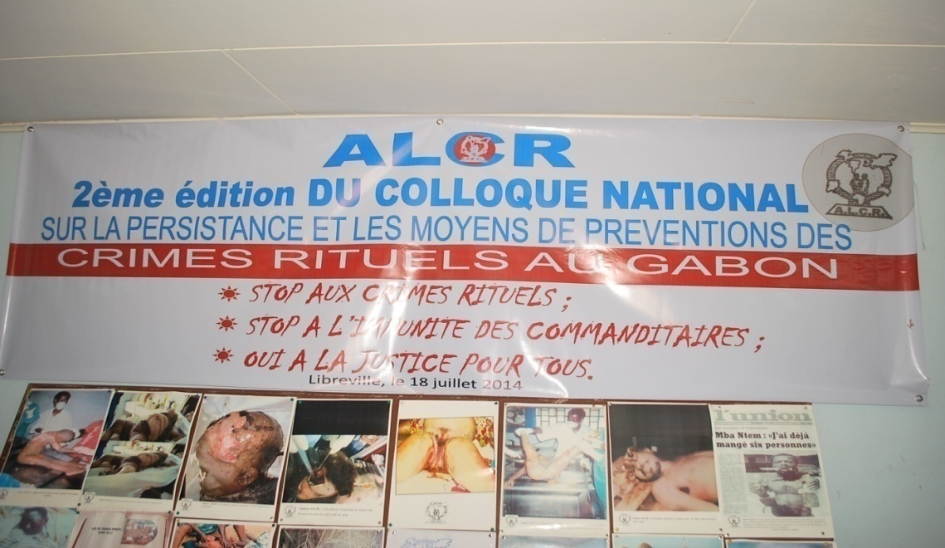
a) Différentes Photos sur le colloque (2014)

Source ALCR : Photos crimes rituels au Gabon
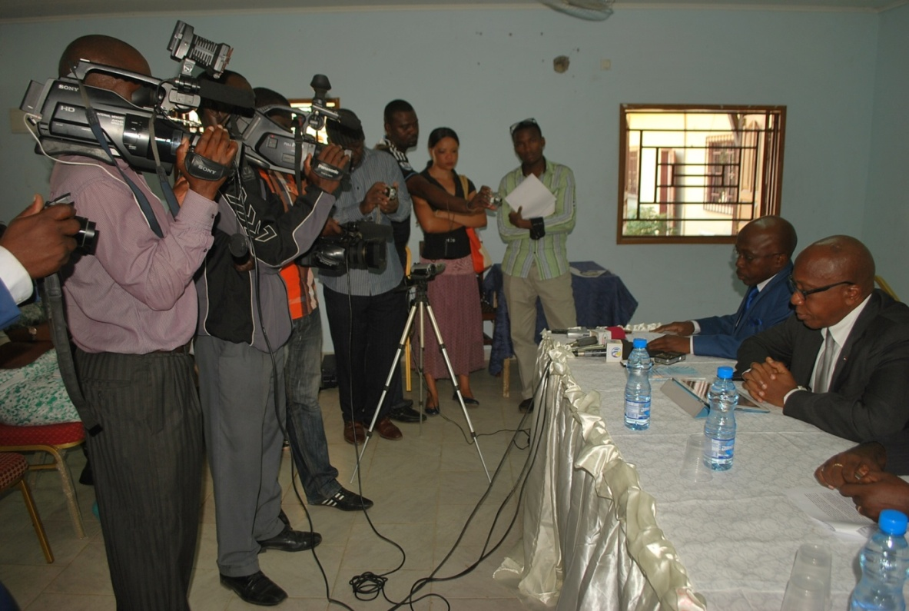

Source ALCR : Couverture médiatique de la cérémonie

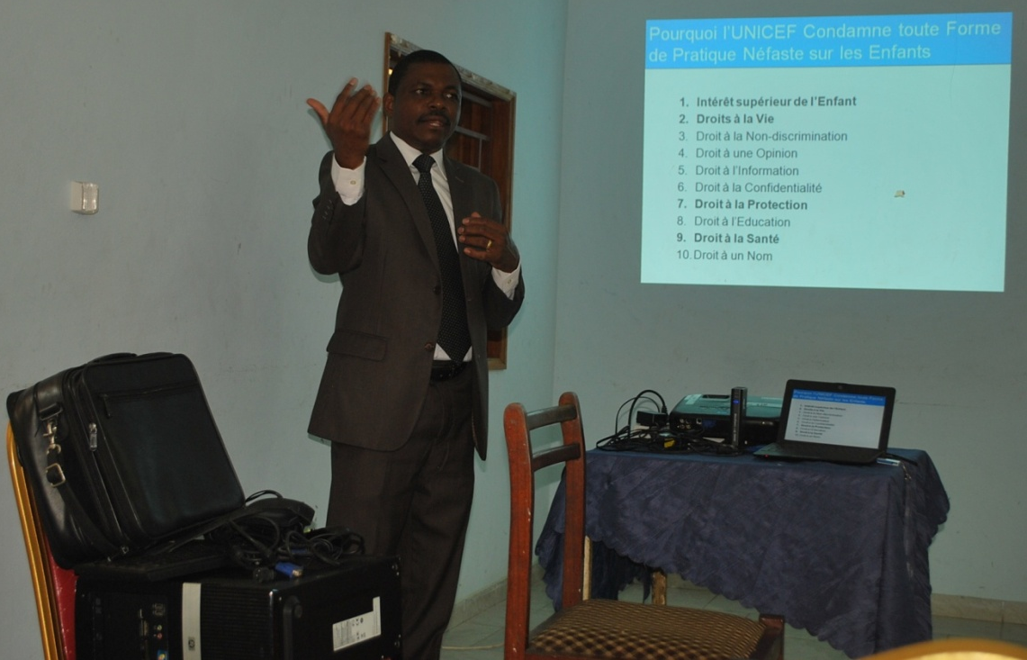

Source ALCR : Monsieur Michel IKAMBA représentant de l’UNICEF durant sa conférence débat en atelier
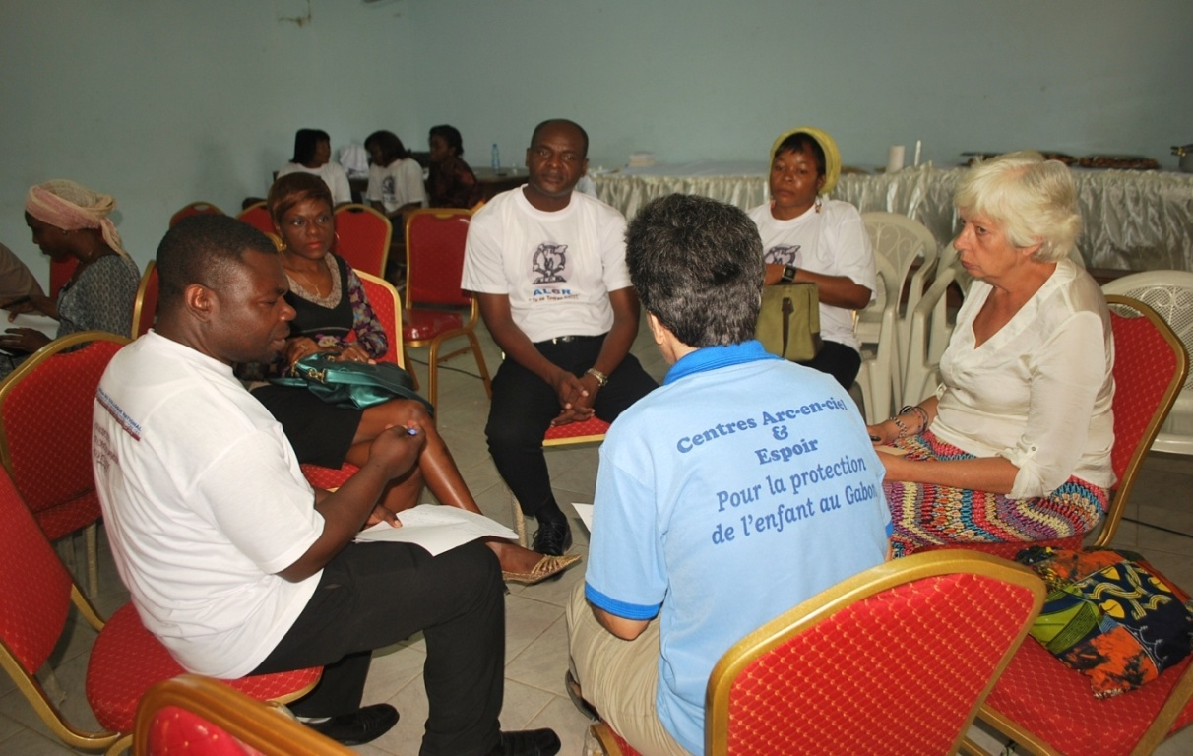

Source ALCR : Travaux des participants en atelier

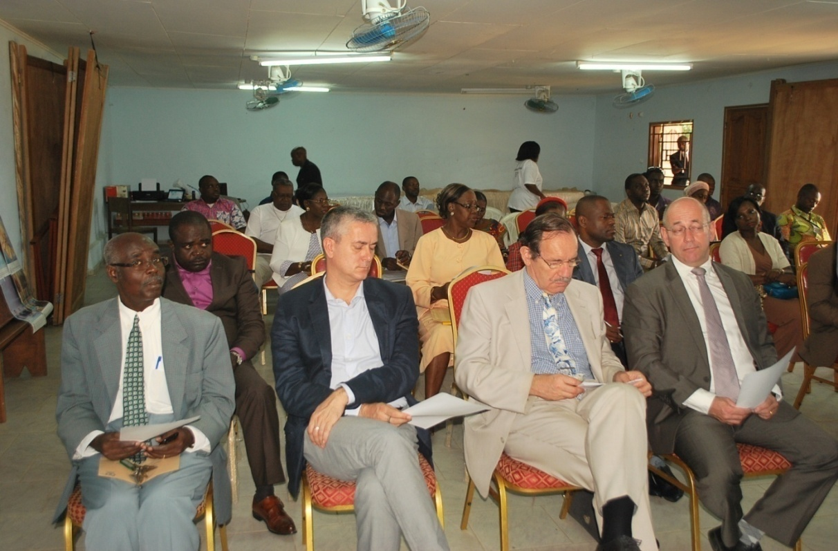

Source ALCR : Participants De gauche à droite M. KOUSSOU IMANA (CSAIG), COCCO (UE) Jean Eric (UE) et Christophe (Ambassade de France).
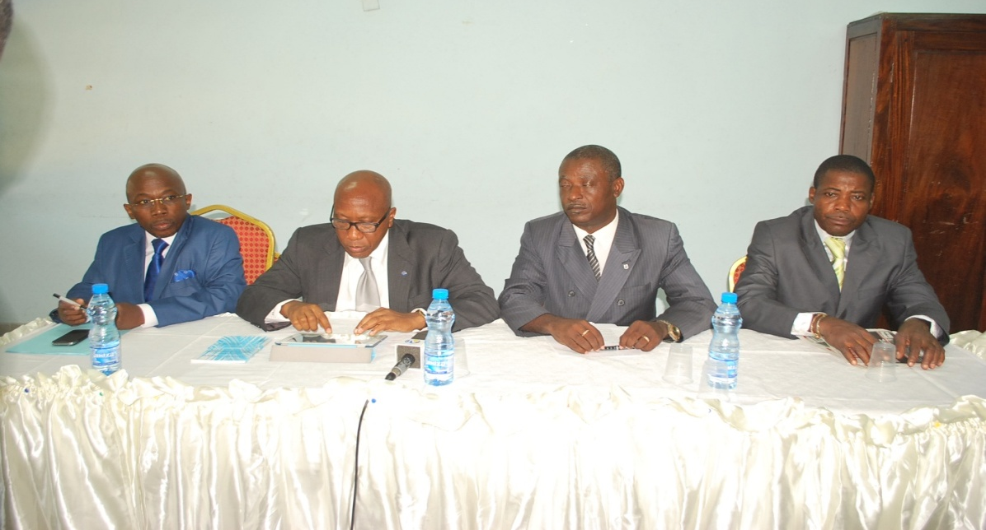

Source ALCR : De gauche et à droite : Monsieur Elvis DC du Ministre des droits de l’Homme, Alain GODONOU Représentant de l’UNESCO/PNUD, Jean Elvis EBANG ONDO Président de l’ALCR, Jean Bénoit NGOULOU Représentant Gouverneur /Libreville.

Source ALCR : De gauche et à droite : Monsieur Elvis DC du Ministre des droits de l’Homme, Alain GODONOU Représentant de l’UNESCO/PNUD, Jean Elvis EBANG ONDO Président de l’ALCR, Jean Bénoit NGOULOU Représentant Gouverneur /Libreville.

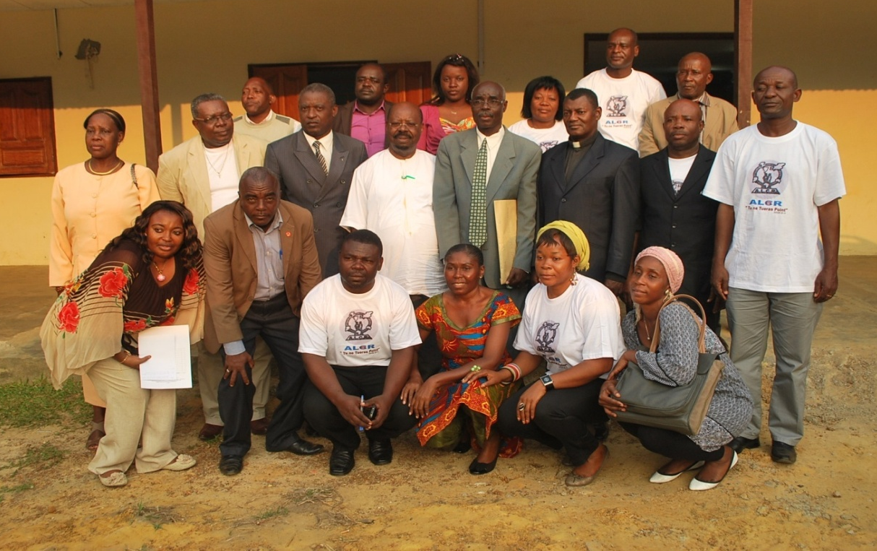

Source ALCR : Photos des participants
b) Coupures de presse
24 juillet 2004
autres langues

Accueil > Politique > dernière mise à jour: 2014-07-22 17:01:02

157 sacrifices humains au Gabon en 3 ans
(RV) Entretien - Le sacrifice humain est toujours d'actualité au Gabon. Selon l'Association de lutte contre les crimes rituels, entre 2011 et 2014, au moins 157 personnes ont été tuées pour leurs organes, dont 75 enfants, 39 femmes et 43 hommes. La chair et le sang humains sont censés apporter la réussite et le pouvoir à ceux qui en consomment. Des hauts responsables du pays, comme des ministres et des parlementaires, feraient partie des commanditaires de ces crimes, sans être inquiétés par la justice. Christelle Pire a joint par téléphone Jean Elvis Ebang Ondo, le président de l'Association de lutte contre les crimes rituels :
Les organes, la chaire et le sang humain sont censés apporter la réussite ou le pouvoir. Certains sacrifient même leurs proches pour s’assurer la protection d’un parrain. Au Gabon, les crimes rituels ne diminuent pas mais les commanditaires essayent de se faire plus discrets, explique Jean-Elvis Ebang Ondo. Il est le président de l’association de lutte contre les crimes rituels qu’il a fondé en 2005. Cette année-là, pour leurs organes, un de ses fils a été assassiné et un autre séquestré pendant trois jours.
Les commanditaires, voyant la pression nationale et internationale, changent de méthode. On tue la personne, on récupère ce qu’on appelle ici couramment les pièces détachées, c’est-à-dire les organes du corps que le marabout a demandé. Les corps tués à cette fin sont donc enterrés quelque part dans la nature et six mois plus tard, on revient pour récupérer les os.
Depuis neuf ans, Jean-Elvis Ebang Ondo lutte contre les sacrifices humains en organisant des conférences ou des manifestations. Il vise tout particulièrement les femmes et les enfants. Grace à ses actions, il a réussi à lever un tabou dans le pays. Désormais, malgré la peur, les Gabonais osent parler. Mais les autorités restent passives contre ce fléau. Si la première dame du pays, Sylvia Bongo Ondimba a dénoncé des crimes cruels qui plongent de nombreuses familles dans le deuil et le désarroi, peu d’actes concrets ont suivi ses paroles.
Le 11 mai 2013, nous avons mené une marche pacifique pour remettre le mémorandum au chef de l’État croyant qu’une commission mixte serait mise en place pour que nous puissions réfléchir ensemble afin d’éradiquer ce phénomène. Jusqu’à présent, c’est le mutisme total. On a fait semblant de nous soutenir mais rien n’évolue.
Il faut dire que ces sacrifices humains seraient pratiqués par les plus hauts responsables du pays. Certains ministres, ainsi que des parlementaires ont été accusés mais aucun n’a été reconnu coupable. Pour Jean-Elvis Ebang Ondo, la justice les protège.
La majorité, ce sont nos décideurs. Pour eux, prendre la chaire humaine, prendre telle ou telle partie du corps, permet de s’assurer le pouvoir, le succès, l’assentiment de la foule, etc. Et ces décideurs ont formé des groupes qui se nourrissent encore de la chaire humaine et boivent le sang humain. Et ils sont tellement puissants qu’au niveau de la justice, si on prouve par A+B, c’est telle qui personne qui nous a confié cette somme d’argent ou bien que c’est telle ou telle personne qui l’a envoyé, à la fin, tous ces leaders et toutes ces hautes personnalités-là sont blanchies. Les commanditaires ne passent jamais à la barre. Donc, c’est une raison pour laquelle les malfaiteurs sont organisés, bien structurés et soutenus par la justice.
Le Gabon n’est pas le seul pays d’Afrique où persistent les sacrifices humains. Au Congo, au Nigéria ou en Ouganda, ils se pratiquent toujours au nom de la magie et l’association de lutte contre les crimes rituels commencent à découvrir un nouveau trafic au Gabon. Des réseaux très organisés vendraient des organes au-delà des frontières du pays mais faute de moyens, l’association ne peut pas mener d’enquête.

Plaidoyer auprès des autorités politiques

Source ALCR. Audience au Palais Léon MBA de Libreville le 13 juin 2014. Le Président Guy NZOUBA NDAMA au centre en veste, à sa droite Monsieur Jean Elvis EBANG ONDO, PR de l’ALCR, et Monsieur MBA BEKALE Emmanuel. A sa gauche, Mme NSA Ange Marie, et NKOGHE Prosper.

Source : ALCR. Grande marche pacifique de lutte contre les crimes rituels du 11mai 2013
Organisée par l’ALCR avec la participation des confessions religieuses et la Première Dame. De gauche à droite.
-Mgr Basile MVE ENGONE, archevêque de Libreville ;
-Mme Sylvia BONGO ONDIMBA, Première Dame du Gabon ;
-M. OSSENI OSSA Ismaël Président du Conseil Supérieur Islamique du Gabon ;
-M. Jean Elvis EBANG ONDO Président de l’ALCR ;
-M. ANGO MVE Pasteur représentant de l’Eglise Evangélique du Gabon ;

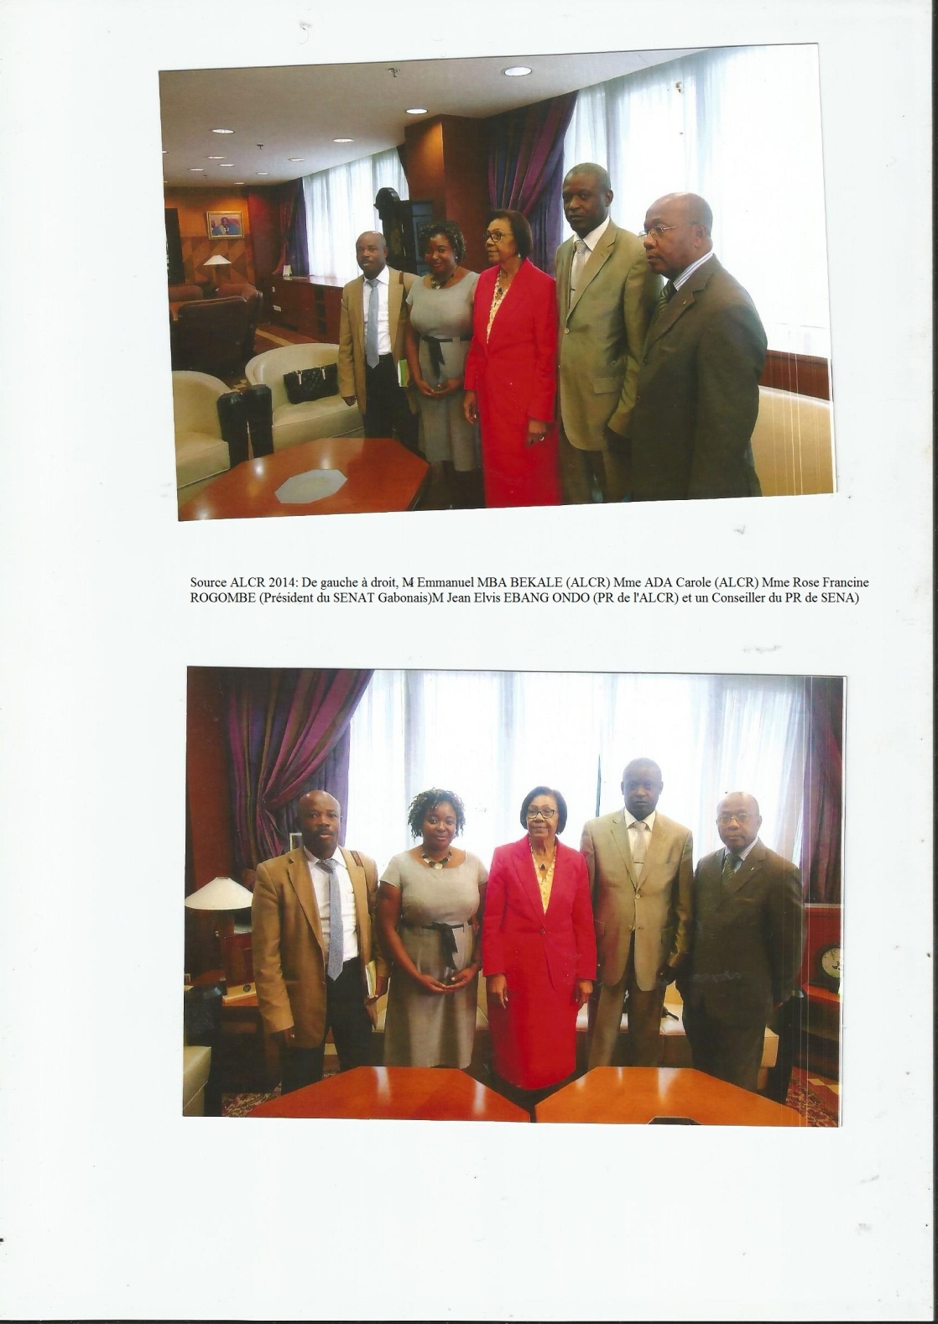

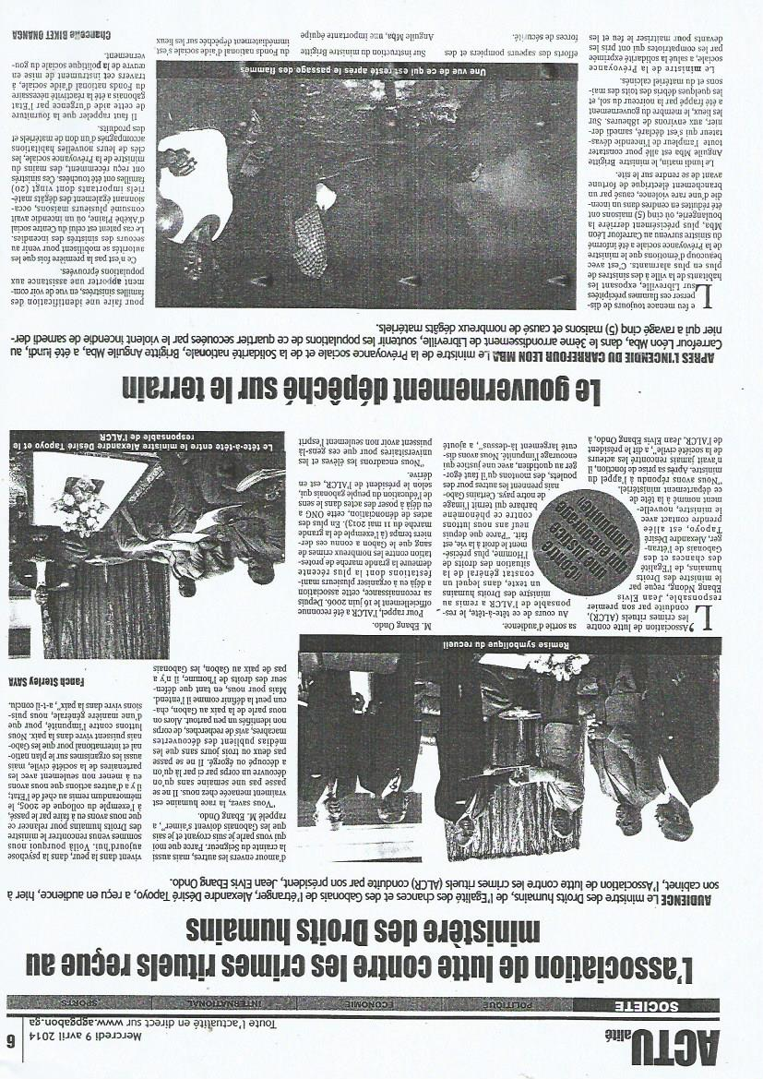

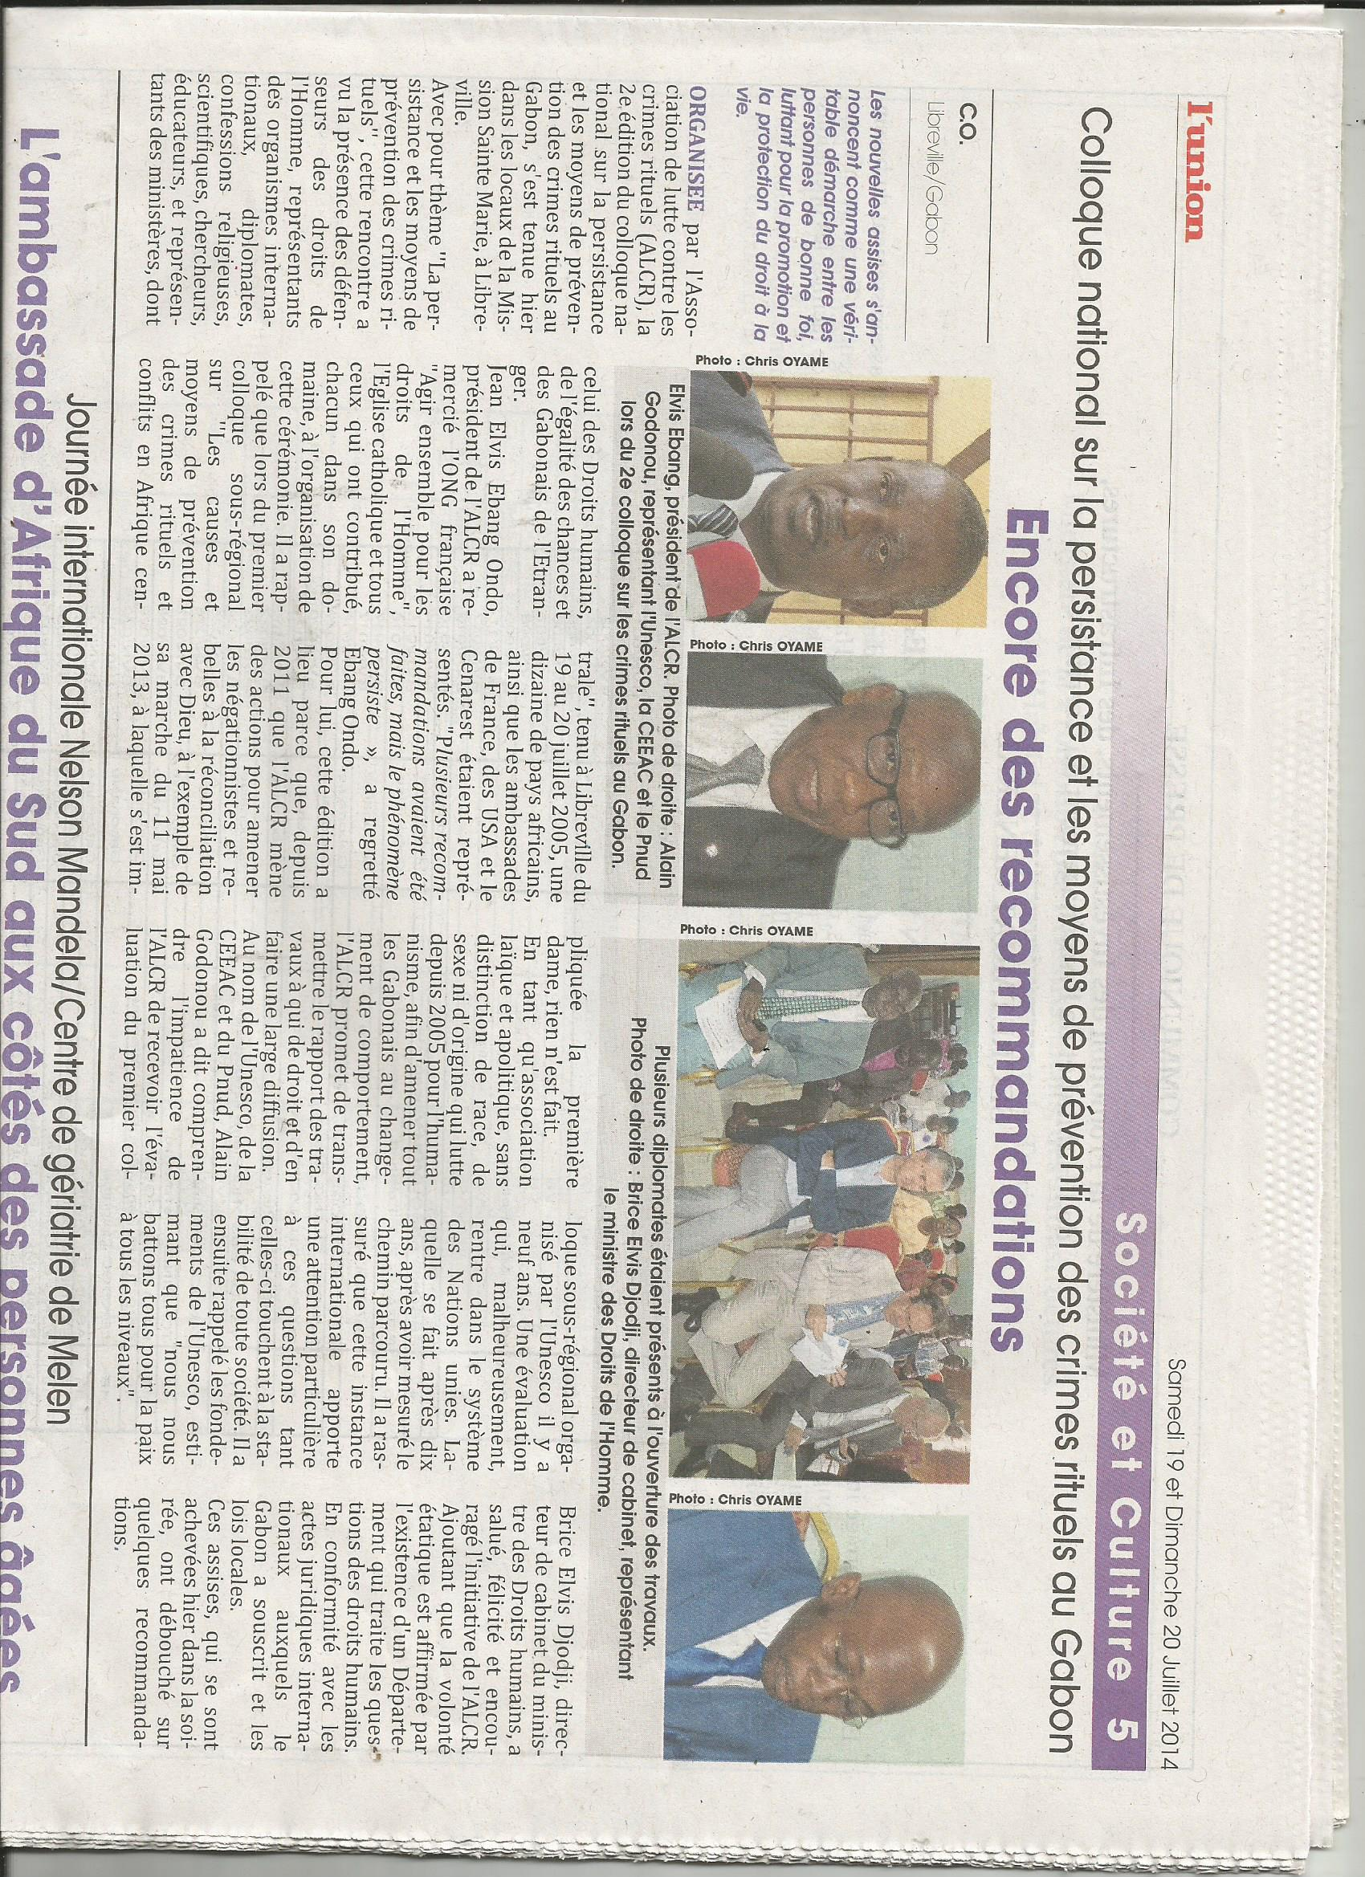

TABLE DES MATIERES
Tableau des sigles 4
2ème Edition du Colloque national sur « La persistance et les moyens de prévention des crimes rituels au Gabon » 5
Introduction 7
I. But et Objectifs du colloque 8
a) But du colloque 8
b) Objectifs généraux du colloque 8
c) Objectifs spécifiques du colloque 9
d)Produits du colloque..........................................................................................................9
e) Résultats attendus 9
II. Contexte et Justification du colloque 10
III. Les extraits des recommandations 12
A. Les recommandations faites par l’UNESCO en 2005 12
B. Les recommandations faites par l’ALCR durant les trois dernières années 16
a1) Au Gouvernement Gabonais 16
b2) Aux autres institutions et partenaires au développement, communauté internationale 18
IV. Les Communications officielles 20
a) Discours de Monsieur Alain Godonou Représentant Résident de l’UNESCO pour le Gabon la Guinée Equatoriale et Sao Tomé et Principe 24
b) Allocution de Monsieur le Ministre des droits humains, prononcée par M. Brice Elvis Djodji Directeur de cabinet 26
V. Les sous-thèmes qui ont été abordés sont les suivants 29
VI. Les exposés en ateliers 30
VII. Difficultés rencontrées par l’ALCR 45.
a) Les avancées de la lutte .
b) Les attentes et actions à renforcer .
VIII. Rapport général de la 2ème édition du Colloque sur les crimes rituels 49
La prière ………………………………………………………………….54
IX. Discours de clôture du colloque prononcé par M. Jean Elvis Ebang Ondo, 58
Extraits des textes ………………………………………………………...60
Conclusion 62
ANNEXES 64

